Resolución del Pleno del Instituto de Transparencia, Acceso a la Información Pública y Protección de Datos Personales del Estado de México y Municipios, con domicilio en Metepec, Estado de México, de fecha quince de junio del dos mil veintidós.
Visto el expediente relativo al recurso de revisión 03414/INFOEM/IP/RR/2022, interpuesto por una persona de manera anónima, al cual en lo sucesivo se le denominara EL RECURRENTE, en contra de la respuesta a su solicitud de información con número de folio 00415/TOLUCA/IP/2022, por parte del Ayuntamiento de Toluca, en lo sucesivo el SUJETO OBLIGADO; se procede a dictar la presente resolución, con base en los siguientes:
- A N T E C E D E N T E S:
1. Solicitud de acceso a la información. Con fecha treinta y uno de enero del dos mil veintidós, la parte RECURRENTE formuló solicitud de acceso a información pública al SUJETO OBLIGADO a través del Sistema de Acceso a la Información Mexiquense, en adelante SAIMEX, requiriéndole lo siguiente:
“Solicito me proporcione por este medio todos los oficios emidos en presidencia y Tesorería partir del 01 de enero al 31 de enero de 2022.” (Sic)
Modalidad elegida para la entrega de la información: a través del SAIMEX.
2. Respuesta. Con fecha veintidós de febrero del dos mil veintidós el SUJETO OBLIGADO envió su respuesta a la solicitud de acceso a la información a través del SAIMEX, la cual versa como sigue:
“En respuesta a la solicitud recibida, nos permitimos hacer de su conocimiento que con fundamento en el artículo 53, Fracciones: II, V y VI de la Ley de Transparencia y Acceso a la Información Pública del Estado de México y Municipios, le contestamos que:
En atención a la solicitud de información número 00415/TOLUCA/IP/2022, me permito adjuntar al presente la respuesta correspondiente. Sin más por el momento, le envío un cordial saludo.
ATENTAMENTE
Lic. Norma Sofía Pérez Martínez” (Sic)

El SUJETO OBLIGADO, adjuntó a su respuesta los archivos electrónicos siguientes:

“Septuagésima Novena Sesión Extraordinaria_2022.pdf”, el cual contiene el acta de la Septuagésima novena sesión extraordinaria del dieciséis de febrero del año 2022, del Comité de Transparencia del SUJETO OBLIGADO, a través del cual se clasificó como confidencial de forma parcial los datos personales contenidos en los oficios que firma el Presidente Municipal, para dar respuesta a la solicitud de información número 00415/TOLUCA/IP/2022.

También contiene un acuerdo de reserva por medio del cual se reserva por el término de tres años los oficios firmados por el Presidente Municipal, respecto al nombre de una empresa y número de juicio promovido por esta, en virtud de que el asunto no ha quedado firme.

“Cuadragésima Séptima Sesión Extraordinaria_2022.pdf”, el cual contiene el acta de la cuadragésima séptima sesión extraordinaria del nueve de febrero del año 2022, del Comité de Transparencia del SUJETO OBLIGADO, a través del cual hace el cambio de modalidad a consulta directa para dar respuesta a la solicitud 00415/TOLUCA/IP/2022, presentada por el Servidor Público Habilitado de la Tesorería Municipal.
“Saimex 00415.pdf”, el cual contiene la respuesta del SUJETO OBLIGADO, a través del cual informó al particular que derivado de la información proporcionada por la Secretaría Particular de Presidencia y Servidor Público Habilitado, que después de una búsqueda exhaustiva y razonable la información solicitada consiste en trece oficios firmados por el Presidente Constitucional de Toluca correspondiente del periodo uno al treinta y uno de enero del 2022, conforme a lo solicitado por el particular, además señaló que en los oficios anexados no se encontrarán los números PM/001/2022 y PM/009/2022, ya que fueron cancelados y por lo tanto no se emitieron.
También señaló que, respecto de los oficios señalados anteriormente, a través del acta de la septuagésima novena sesión extraordinaria del dieciséis de febrero del año 2022, del Comité de Transparencia del SUJETO OBLIGADO, se clasificaron como confidenciales y reservados los datos personales contenidos en la documentación que se anexa a la presente, mediante los acuerdos AT/CT/01/2022 y AT/CT/02/2022.
Por otro lado, señaló que el Tesorero Municipal y Servidor Público Habilitado, informó a través del oficio número DC/0116/2022, respecto de la solicitud de información, que contando a la fecha son aproximadamente 4,000 oficios, por lo cual solicitó al Comité de Transparencia el cambio de modalidad a consulta directa, la cual se autorizó en el acta de la cuadragésima séptima sesión extraordinaria del nueve de febrero del año 2022, con número de acuerdo AT/CT/02/2022, indicándole el procedimiento para la consulta directa.
Cabe aclarar que el SUJETO OBLIGADO, no adjuntó los oficios que dice anexar.

3. Interposición del recurso de revisión. Inconforme con la respuesta del SUJETO OBLIGADO el ahora RECURRENTE interpuso recurso de revisión a través del SAIMEX en fecha cuatro de marzo de dos mil veintidós, a través del cual expresó lo siguiente:
a) Acto impugnado.
“Me negaron la información, no la entregan como la pedí por este medio.” (Sic)
b) Motivos de inconformidad.
“Me negaron la información, no la entregan como la pedí por este medio.” (Sic)
4. Turno. De conformidad con el artículo 185, fracción I de la Ley de Transparencia y Acceso a la Información Pública del Estado de México y Municipios, el recurso de revisión número 03414/INFOEM/IP/RR/2022, se turnó por el sistema electrónico del Instituto de Transparencia, Acceso a la Información Pública y Protección de Datos Personales del Estado de México y Municipios, a la Comisionada Guadalupe Ramírez Peña, para su análisis, estudio, elaboración del proyecto y presentación ante el Pleno de este Instituto.

5. Admisión del recurso de revisión: En fecha nueve de marzo de dos mil veintidós, la Comisionada ponente, admitió a trámite el recurso de revisión que ahora se resuelve, dando un plazo máximo de siete días hábiles para que las partes manifestaran lo que a su derecho resultara conveniente, ofrecieran pruebas, formularan alegatos y el SUJETO OBLIGADO presentara su informe justificado.
6. Manifestaciones: En fecha dieciocho de marzo de dos mil veintidós, el SUJETO OBLIGADO remitió, a través del SAIMEX, su informe justificado, mediante los siguientes archivos electrónicos:
“Informe Justificado 03414_2022.pdf”, el cual contiene el informe justificado del Ayuntamiento de Toluca, a través del cual informó en lo medular además de señalar un resumen del presente asunto, que en distinción a la respuesta se advirtió que no se habían adjuntado los oficios firmados por el Presidente Municipal de Toluca debido a un error humano e involuntario por parte del Servidor Público Habilitado, por ello, adjuntó los oficios emitidos por la Secretaría Particular de Presidencia del periodo del primero al treinta y uno de enero del año 2022, entregando los mismos en versión pública por contener datos personales de conformidad con el acta de la Septuagésima novena sesión extraordinaria del dieciséis de febrero del año 2022, del Comité de Transparencia del SUJETO OBLIGADO, a través del cual se clasificó como confidencial de forma parcial los datos personales contenidos en los oficios que firma el Presidente Municipal, como es el número telefónico particular y correo electrónico, también se determinó la reserva parcial de la información.
También señaló, respecto de los motivos de inconformidad “Me negaron la información, no la entregan como la pedí por este medio.”, reiteró su respuesta inicial al hacer el cambio de modalidad a consulta directa respecto de los oficios emitidos por la Tesorería Municipal.
“2_15 PM vp.pdf”, el cual contiene los oficios firmados por el Presidente Municipal de Toluca, señalados por el SUJETO OBLIGADO en respuesta y en versión pública.
Documentos que, una vez analizados, se hicieron del conocimiento de la parte RECURRENTE a efecto de que manifestara lo que a su derecho estimara conveniente, sin embargo, fue omiso en ejercer dicha prerrogativa en el plazo establecido para tal efecto.
7.- Cierre de instrucción. En primero de junio de dos mil veintidós la Comisionada ponente determinó el cierre de instrucción en términos de la fracción VI del artículo 185 de la Ley de Transparencia y Acceso a la Información Pública del Estado de México y Municipios.
8.- Ampliación del plazo. En fecha primero de junio del año dos mil veintidós, con fundamento en el artículo 181, párrafo tercero de la Ley de Transparencia y Acceso a la Información Pública del Estado de México y Municipios, se acordó la ampliación del plazo para su resolución.
En razón de que fue debidamente sustanciado el expediente electrónico y no existe diligencia pendiente de desahogo, se emite la Resolución que conforme a Derecho proceda, de acuerdo con los siguientes:
- C O N S I D E R A N D O:
Primero. Competencia. El Instituto de Transparencia, Acceso a la Información Pública y Protección de Datos Personales del Estado de México y Municipios, es competente para conocer y resolver el presente recurso de revisión interpuesto por la parte recurrente, conforme a lo dispuesto en los artículos 6, apartado A de la Constitución Política de los Estados Unidos Mexicanos; 5, párrafos trigésimo, trigésimo primero y trigésimo segundo, fracciones IV y V de la Constitución Política del Estado Libre y Soberano de México; 1, 2, fracción II; 13, 29, 36, fracciones I y II; 176, 178, 179, 181 párrafo tercero y 185 de la Ley Transparencia y Acceso a la Información Pública del Estado de México y Municipios; 9, fracciones I y XXIV y 11 del Reglamento Interior del Instituto de Transparencia, Acceso a la Información Pública y Protección de Datos Personales del Estado de México y Municipios.
Segundo. Oportunidad y Procedibilidad del Recurso de Revisión. Previo al estudio del fondo del asunto, se procede a analizar los requisitos de oportunidad y procedibilidad que debe reunir el recurso de revisión interpuesto, previstos en los artículos 178 y 180 de la Ley de Transparencia y Acceso a la Información Pública del Estado de México y Municipios.
El recurso de revisión fue interpuesto dentro del plazo de quince días hábiles, previsto en el artículo 178 de la Ley de Transparencia y Acceso a la Información Pública del Estado de México y Municipios, ya que el SUJETO OBLIGADO proporcionó su respuesta a la solicitud de información el veintidós de febrero del dos mil veintidós, y el RECURRENTE presentó su recurso de revisión el cuatro de marzo del mismo año, esto es al séptimo día hábil siguiente de aquel en que tuvo conocimiento de la respuesta, evidenciándose que la interposición del recurso se encuentra dentro de los márgenes temporales previstos en el citado precepto legal.
Por cuanto hace a la procedibilidad del recurso de revisión, es de suma importancia señalar que la parte RECURRENTE, no señaló nombre o seudónimo con el cual desee ser identificado, como se advierte en el detalle de seguimiento del SAIMEX, no obstante lo anterior, no proporcionar el nombre no es motivo para archivar la solicitud de acceso a la información pública como concluida, conforme a lo previsto en el artículo 155, penúltimo párrafo de la Ley de Transparencia y Acceso a la Información Pública del Estado de México y Municipios que establece lo siguiente:
"Las solicitudes anónimas, con nombre incompleto o seudónimo serán procedentes para su trámite por parte del sujeto obligado ante quien se presente. No podrá requerirse información adicional con motivo del nombre proporcionado por el solicitante."(Sic)
Al mismo tiempo, tras la revisión del formato de interposición del recurso, se concluye en la acreditación plena de todos y cada uno de los elementos formales exigidos por el artículo 180 de la Ley de Transparencia y Acceso a la Información Pública del Estado de México y Municipios, toda vez que fue ingresado a través del SAIMEX.
Asimismo, resulta procedente la interposición del recurso de revisión al rubro anotado, toda vez que se actualiza las hipótesis previstas en el artículo 179, fracción I y VIII de la ley de la materia, que a la letra dice:
“Artículo 179. El recurso de revisión es un medio de protección que la Ley otorga a los particulares, para hacer valer su derecho de acceso a la información pública, y procederá en contra de las siguientes causas:
I. La negativa de la información solicitada
…
VIII. La notificación, entrega o puesta a disposición de información en una modalidad o formato distinto al solicitado; …” (Sic)

Tercero. Materia de Revisión: De las constancias que integran el expediente electrónico se advierte que el tema sobre el que este Instituto se pronunciará será: verificar si la respuesta otorgada por el SUJETO OBLIGADO es adecuada y suficiente para satisfacer el derecho de acceso a la información pública del RECURRENTE, o en su defecto, en caso de ser procedente, ordenar la entrega de información.
Cuarto. Estudio de fondo del asunto. Del análisis de la solicitud de información motivo del recurso de revisión que ahora se resuelve, se advierte que el particular requirió al Ayuntamiento de Toluca, lo siguiente:
- Los oficios emitidos en presidencia y Tesorería partir del 01 de enero al 31 de enero de 2022
Por su parte el SUJETO OBLIGADO emitió su respuesta a través de los siguientes archivos electrónicos:
“Saimex 00415.pdf”, el cual contiene la respuesta del SUJETO OBLIGADO, a través del cual informó al particular que derivado de la información proporcionada por la Secretaría Particular de Presidencia y Servidor Público Habilitado, que después de una búsqueda exhaustiva y razonable la información solicitada consiste en trece oficios firmados por el Presidente Constitucional de Toluca correspondiente del periodo uno al treinta y uno de enero del 2022, conforme a lo solicitado por el particular, además señaló que en los oficios anexados no se encontraran los números PM/001/2022 y PM/009/2022, ya que fueron cancelados y por lo tanto no se emitieron.
También señaló que, respecto de los oficios señalados anteriormente, a través del acta de la septuagésima novena sesión extraordinaria del dieciséis de febrero del año 2022 (también la anexo), del Comité de Transparencia del SUJETO OBLIGADO, se clasificaron como confidenciales y reservados los datos personales contenidos en la documentación que se anexa a la presente, mediante los acuerdos AT/CT/01/2022 y AT/CT/02/2022.
Por otro lado, señaló que el Tesorero Municipal y Servidor Público Habilitado, informó a través del oficio número DC/0116/2022, respecto de la solicitud de información, que contando a la fecha son aproximadamente 4,000 oficios, por lo cual solicitó al Comité de Transparencia el cambio de modalidad a consulta directa, la cual se autorizó en el acta de la cuadragésima séptima sesión extraordinaria del nueve de febrero del año 2022, con número de acuerdo AT/CT/02/2022, indicándole el procedimiento para la consulta directa.
No conforme la particular con la respuesta, interpone el recurso de revisión que se resuelve, señalando como motivos de inconformidad en lo medular porque le negaron la información y no la entregaron como la pidió por este medio.
Ante la interposición del Recurso de Revisión, el SUJETO OBLIGADO rindió su informe justificado a través de los siguientes archivos:
“Informe Justificado 03414_2022.pdf”, el cual contiene el informe justificado del Ayuntamiento de Toluca, a través del cual informó en lo medular, además de señalar un resumen del presente asunto, que en distinción a la respuesta se advirtió que no se habían adjuntado los oficios firmados por el Presidente Municipal de Toluca debido a un error humano e involuntario por parte del Servidor Público Habilitado, por ello, adjuntó los oficios emitidos por la Secretaría Particular de Presidencia del periodo del primero al treinta y uno de enero del año 2022, entregando los mismos en versión pública por contener datos personales de conformidad con el acta de la Septuagésima novena sesión extraordinaria del dieciséis de febrero del año 2022, del Comité de Transparencia del SUJETO OBLIGADO, a través del cual se clasificó como confidencial de forma parcial los datos personales contenidos en los oficios que firma el Presidente Municipal, como es el número telefónico particular y correo electrónico, también se determinó la reserva parcial de la información respecto del oficio número PM/011/2022.
También señaló, respecto de los motivos de inconformidad “Me negaron la información, no la entregan como la pedí por este medio.”, reiteró su respuesta inicial al hacer el cambio de modalidad a consulta directa respecto de los oficios emitidos por la Tesorería Municipal.
“2_15 PM vp.pdf”, el cual contiene los oficios firmados por el Presidente Municipal de Toluca, señalados por el SUJETO OBLIGADO en respuesta y en versión pública.
En tal contexto, del análisis de las constancias que integran el expediente en que se actúa, así como de la materia sobre la que versa la solicitud de acceso a la información pública, se advierte que los motivos de inconformidad acontecen fundados para modificar la respuesta del SUJETO OBLIGADO en razón de las consideraciones de derecho que a continuación se exponen:
Es conveniente analizar si la respuesta del SUJETO OBLIGADO cumple con los requisitos y procedimientos del derecho de acceso a la información pública, en atención a que en la Ley de Transparencia y Acceso a la Información Pública del Estado de México y Municipios en su artículo 4, que dice que toda la información generada, obtenida, adquirida, transformada, administrada o en posesión de los sujetos obligados es pública y accesible de manera permanente a cualquier persona, privilegiando el principio de máxima publicidad, como así lo establece dicha determinación, que a continuación se transcribe para un mejor entendimiento:
“Artículo 4. El derecho humano de acceso a la información pública es la prerrogativa de las personas para buscar, difundir, investigar, recabar, recibir y solicitar información pública, sin necesidad de acreditar personalidad ni interés jurídico.
Toda la información generada, obtenida, adquirida, transformada, administrada o en posesión de los sujetos obligados es pública y accesible de manera permanente a cualquier persona, en los términos y condiciones que se establezcan en los tratados internacionales de los que el Estado mexicano sea parte, en la Ley General, la presente Ley y demás disposiciones de la materia, privilegiando el principio de máxima publicidad de la información. Solo podrá ser clasificada excepcionalmente Ley de Transparencia y Acceso a la Información Pública del Estado de México y Municipios 29 como reservada temporalmente por razones de interés público, en los términos de las causas legítimas y estrictamente necesarias previstas por esta Ley.
Los sujetos obligados deben poner en práctica, políticas y programas de acceso a la información que se apeguen a criterios de publicidad, veracidad, oportunidad, precisión y suficiencia en beneficio de los solicitantes.”(Sic)

Esto es, que los Sujetos Obligados tiene la obligación o deber de atender las solicitudes de acceso a la información pública que se les hagan de su conocimiento y proporcionar la información pública que obren en su poder conforme el estado que se encuentra y no hacer un procesamiento de la misma, ni presentarla conforme al interés del solicitante; como así lo establece el artículo 12 de la Ley de Transparencia y Acceso a la Información Pública del Estado de México y Municipios, que a la letra dice:

“Artículo 12.- Quienes generen, recopilen, administren, manejen, procesen, archiven o conserven información pública serán responsables de la misma en los términos de las disposiciones jurídicas aplicables.

Los sujetos obligados sólo proporcionarán la información pública que se les requiera y que obre en sus archivos y en el estado en que ésta se encuentre. La obligación de proporcionar información no comprende el procesamiento de la misma, ni el presentarla conforme al interés del solicitante; no estarán obligados a generarla, resumirla, efectuar cálculos o practicar investigaciones.” (Sic)

Es decir, que todo sujeto obligado que genere, recopile, administre, procese, archive, posea o conserven, son responsables de la misma teniendo a su vez la obligación de proporcionar la información que se les requiera sin necesidad de resumirla, efectuar procedimientos para obtenerla, calcular y practicar investigaciones; en otras palabras, que los Sujetos Obligados sólo se concretarán a proporcionar la información solicitada que tengan en su poder en el estado que se encuentran, sin necesidad de concretarse al interés o términos específicos del solicitante.

Sirve de apoyo a lo anterior, el criterio 03-17, expuesto por el Instituto Nacional de Transparencia, Acceso a la Información y Protección de Datos Personales, que dice:

“No existe obligación de elaborar documentos ad hoc para atender las solicitudes de acceso a la información. Los artículos 129 de la Ley General de Transparencia y Acceso a la Información Pública y 130, párrafo cuarto, de la Ley Federal de Transparencia y Acceso a la Información Pública, señalan que los sujetos obligados deberán otorgar acceso a los documentos que se encuentren en sus archivos o que estén obligados a documentar, de acuerdo con sus facultades, competencias o funciones, conforme a las características físicas de la información o del lugar donde se encuentre. Por lo anterior, los sujetos obligados deben garantizar el derecho de acceso a la información del particular, proporcionando la información con la que cuentan en el formato en que la misma obre en sus archivos; sin necesidad de elaborar documentos ad hoc para atender las solicitudes de información.
Resoluciones:
∙ RRA 0050/16. Instituto Nacional para la Evaluación de la Educación. 13 julio de 2016. Por unanimidad. Comisionado Ponente: Francisco Javier Acuña Llamas.
∙ RRA 0310/16. Instituto Nacional de Transparencia, Acceso a la Información y Protección de Datos Personales. 10 de agosto de 2016. Por unanimidad. Comisionada Ponente. Areli Cano Guadiana.
∙ RRA 1889/16. Secretaría de Hacienda y Crédito Público. 05 de octubre de 2016. Por unanimidad. Comisionada Ponente. Ximena Puente de la Mora.”(Sic)

En esa tesitura, el artículo 24 en su último párrafo de la Ley de la Materia, dispone que los Sujetos Obligados sólo proporcionarán la información pública que generen, administren o posean en el ejercicio de sus atribuciones; por consiguiente, la información pública se encuentra a disposición de cualquier persona, lo que implica que es deber de los Sujetos Obligados, garantizar el Derecho de Acceso a la Información Pública.

Siempre y cuando no se trate de información reservada o clasificada, que difundirla pondría en riesgo la seguridad jurídica y física del titular de la información, debiendo tener audacia los Sujetos Obligados para cuidar esta información a través del acuerdo clasificatorio del comité de transparencia y la versión pública que emita el servidor público habilitado de cada Sujeto Obligado; como así se establece en la Ley de Transparencia y Acceso a la Información Pública del Estado de México y Municipios.

En conclusión, el derecho de acceso a la información pública, consiste en que la información solicitada conste en un documento en cualquiera de sus formas, a saber: expedientes, reportes, estudios, actas, resoluciones, oficios, correspondencia, acuerdos, directivas, directrices, circulares, contratos, convenios, instructivos, notas, memorandos, estadísticas o bien, cualquier otro registro que documente el ejercicio de las facultades, funciones y competencias de los Sujetos Obligados; los que, podrán estar en cualquier medio, sea escrito, impreso, sonoro, visual, electrónico, informático u holográfico de conformidad con el artículo 3, fracción XI de la Ley de la materia, el cual señala lo siguiente:

“Artículo 3. Para los efectos de la presente Ley se entenderá por:
…
XI. Documento: Los expedientes, reportes, estudios, actas, resoluciones, oficios, correspondencia, acuerdos, directivas, directrices, circulares, contratos, convenios, instructivos, notas, memorandos, estadísticas o bien, cualquier otro registro que documente el ejercicio de las facultades, funciones y competencias de los sujetos obligados, sus servidores públicos e integrantes, sin importar su fuente o fecha de elaboración. Los documentos podrán estar en cualquier medio, sea escrito, impreso, sonoro, visual, electrónico, informático u holográfico…” (Sic)

Siendo aplicable, el Criterio de interpretación en el orden administrativo número 0002-11, emitido por Acuerdo del Pleno del Instituto de Transparencia y Acceso a la Información Pública del Estado de México y Municipios; publicado en el Periódico Oficial del Gobierno del Estado Libre y Soberano de México “Gaceta del Gobierno”, el diecinueve de octubre de dos mil once, cuyo rubro y texto refieren lo siguiente:

“CRITERIO 0002-11
INFORMACIÓN PÚBLICA, CONCEPTO DE, EN MATERIA DE TRANSPARENCIA. INTERPRETACIÓN SISTEMÁTICA DE LOS ARTÍCULOS 2°, FRACCIÓN V, XV, Y XVI, 3°, 4°, 11 Y 41. De conformidad con los artículos antes referidos, el derecho de acceso a la información pública, se define en cuanto a su alcance y resultado material, el acceso a los archivos, registros y documentos públicos, administrados, generados o en posesión de los órganos u organismos públicos, en virtud del ejercicio de sus funciones de derecho público, sin importar su fuente, soporte o fecha de elaboración.
En consecuencia el acceso a la información se refiere a que se cumplan cualquiera de los siguientes tres supuestos:
1) Que se trate de información registrada en cualquier soporte documental, que en ejercicio de las atribuciones conferidas, sea generada por los Sujetos Obligados;
2) Que se trate de información registrada en cualquier soporte documental, que en ejercicio de las atribuciones conferidas, sea administrada por los Sujetos Obligados, y
3) Que se trate de información registrada en cualquier soporte documental, que en ejercicio de las atribuciones conferidas, se encuentre en posesión de los Sujetos Obligados.” (Sic)

Con base en lo precedente, se reitera que la información proporcionada por el Sujeto Obligado en su respuesta, cumple parcialmente con lo establecido por los artículos 4, 12 y 24 último párrafo de la Ley de Transparencia y Acceso a la Información Pública del Estado de México y Municipios.

Precisado lo anterior, con lo que respecta al requerimiento de los oficios emitidos en Presidencia del 01 al 31 de enero del año 2022, el SUJETO OBLIGADO en respuesta señaló que:

- Después de una búsqueda exhaustiva y razonable la información solicitada, consiste en trece oficios firmados por el Presidente Constitucional de Toluca.
- Que en los oficios anexados no se encontraran los números PM/001/2022 y PM/009/2022, ya que fueron cancelados y por lo tanto no se emitieron.
- Que se entregan los oficios en versión pública para lo cual anexa el acta de la septuagésima novena sesión extraordinaria del dieciséis de febrero del año 2022, del Comité de Transparencia del SUJETO OBLIGADO, a través de la cual se clasificaron como confidenciales los datos personales contenidos en los mismos como teléfono particular y correo electrónico.
- Que en un oficio se clasificaron algunos datos como reservados parcialmente por contener datos de un juicio que no ha concluido, mediante los acuerdos AT/CT/01/2022 y AT/CT/02/2022, inmersos en dicha acta, por el termino de tres años.

Sin embargo, los oficios de mérito no fueron adjuntados por el SUJETO OBLIGADO a su respuesta, si no es hasta el informe justificado del Ayuntamiento de Toluca, que adjuntó el archivo electrónico denominado “2_15 PM vp.pdf”, el cual contiene los oficios firmados por el Presiente Municipal de Toluca, los cuales fueron señalados por el SUJETO OBLIGADO en respuesta, como se advierte a continuación, se inserta un sólo un oficio para ejemplificar el presente asunto:
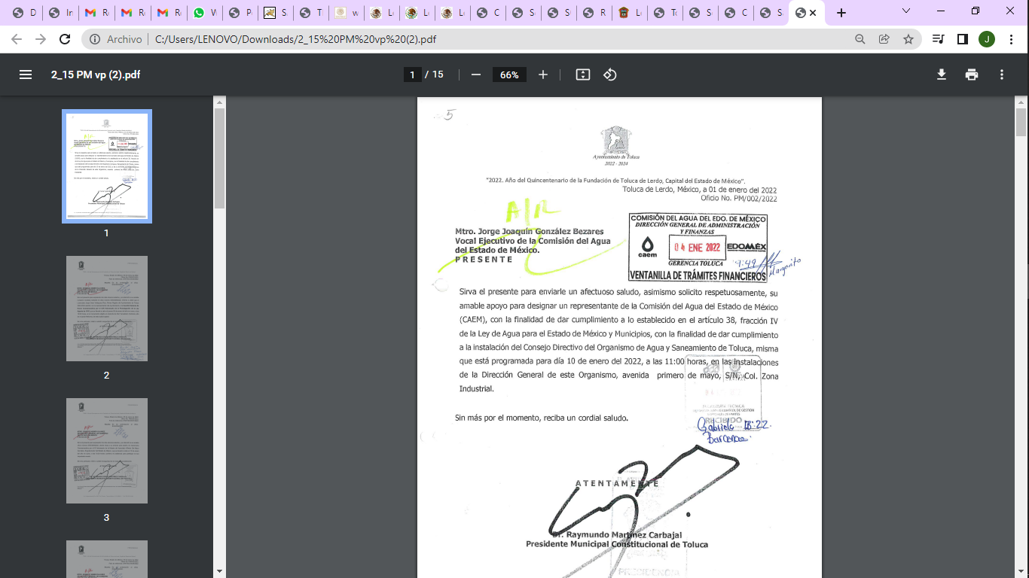

La información consta de trece oficios de los cuales se advierte que los oficios números PM/10/2022, PM/11/2022 y PM/15/2022, se testaron algunos datos; es decir se entregaron en versión pública la cual se sustentó a través de los acuerdos número AT/CT/01/2022 y AT/CT/02/2022, inmersos en el acta número septuagésima novena sesión extraordinaria del dieciséis de febrero del año 2022, del Comité de Transparencia del SUJETO OBLIGADO.

En ese sentido se procedió analizar el acuerdo que sustenta la versión pública de los oficios números PM/10/2022 y PM/15/2022, el cual cumple con lo señalado por los artículos 3 fracciones IX, XX, XXI y XLV, 91, 132 fracciones II y III, y 143 fracción I de la Ley de Transparencia y Acceso a la Información Pública del Estado de México y Municipios, que establecen:

“Artículo 3. Para los efectos de la presente Ley se entenderá por:
[…]
IX. Datos personales: La información concerniente a una persona, identificada o identificable según lo dispuesto por la Ley de Protección de Datos Personales del Estado de México;
XX. Información clasificada: Aquella considerada por la presente Ley como reservada o confidencial;
XXI. Información confidencial: Se considera como información confidencial los secretos bancario, fiduciario, industrial, comercial, fiscal, bursátil y postal, cuya titularidad corresponda a particulares, sujetos de derecho internacional o a sujetos obligados cuando no involucren el ejercicio de recursos públicos;
XLV. Versión pública: Documento en el que se elimine, suprime o borra la información clasificada como reservada o confidencial para permitir su acceso.
[…]
Artículo 91. El acceso a la información pública será restringido excepcionalmente, cuando ésta sea clasificada como reservada o confidencial.
Artículo 132. La clasificación de la información se llevará a cabo en el momento en que:
I. Se reciba una solicitud de acceso a la información;
II. Se determine mediante resolución de autoridad competente; o
III. Se generen versiones públicas para dar cumplimiento a las obligaciones de transparencia previstas en esta Ley.
[…]
Artículo 143. Para los efectos de esta Ley se considera información confidencial, la clasificada como tal, de manera permanente, por su naturaleza, cuando:
I. Se refiera a la información privada y los datos personales concernientes a una persona física o jurídico colectiva identificada o identificable;
II. Los secretos bancario, fiduciario, industrial, comercial, fiscal, bursátil y postal, cuya titularidad corresponda a particulares, sujetos de derecho internacional o a sujetos obligados cuando no involucren el ejercicio de recursos públicos; y
III. La que presenten los particulares a los sujetos obligados, de conformidad con lo dispuesto por las leyes o los tratados internacionales.
La información confidencial no estará sujeta a temporalidad alguna y sólo podrán tener acceso a ella los titulares de la misma, sus representantes y los servidores públicos facultados para ello.
No se considerará confidencial la información que se encuentre en los registros públicos o en fuentes de acceso público, ni tampoco la que sea considerada por la presente ley como información pública.” (Sic)

Fundamentos legales, que fueron abordados dentro del acuerdo alusivo por el Sujeto Obligado, ahora bien, sobre la información que se testo esta tiene el carácter de confidencial en razón que hace a una persona identificable de acuerdo a los razonamientos que expuso el SUJETO OBLIGADO en el acuerdo de su Comité de Transparencia, alusivo, debidamente motivando sus fundamentos legales en que justifico la versión pública del acuerdo en mención.
Lo anterior es así, en razón de que el nombre de una persona física y correos electrónicos de particulares, es información que es considerada por este Organismo Garante como información confidencial porque es información que le corresponde solamente a sus titulares, más aún cuando tiene que ver con su propia persona en el sentido más amplio.

Por consiguiente, es necesario a traer lo señalado por la fracción I del artículo 143 y 148 de la Ley de Transparencia y Acceso a la Información Pública del Estado de México y Municipios, que señala lo conducente:

“Artículo 143. Para los efectos de esta Ley se considera información confidencial, la clasificada como tal, de manera permanente, por su naturaleza, cuando:
- Se refiera a la información privada y los datos personales concernientes a una persona física o jurídico colectiva identificada o identificable;
La información confidencial no estará sujeta a temporalidad alguna y sólo podrán tener acceso a ella los titulares de la misma, sus representantes y los Servidores Públicos facultados para ello.
…
Artículo 148. No se requerirá el consentimiento del titular de la información confidencial cuando:
I. La información se encuentre en registros públicos o fuentes de acceso público;
II. Por ley tenga el carácter de pública;
III. Exista una orden judicial;
IV. Por razones de seguridad nacional y salubridad general, o para proteger los derechos de terceros, se requiera su publicación, o
V. Cuando se transmita entre sujetos obligados y entre éstos y los sujetos de derecho internacional, en términos de los tratados y los acuerdos interinstitucionales, siempre y cuando la información se utilice para el ejercicio de facultades propias de los mismos. …” (Sic)

De los que señalan que la información privada de la que se desprendan datos personales concernientes a una persona que la haga identificada o identificable, no estará sujeta a temporalidad alguna y sólo podrán tener acceso a ella los titulares de la misma, sus representantes y los servidores públicos facultados para ello.

Asimismo, para que los sujetos obligados puedan permitir el acceso a información confidencial, requieren obtener el consentimiento de los particulares titulares de la información, excepto cuando i) la información se encuentre en registros públicos o fuentes de acceso público, ii) por ley tenga el carácter de pública, iii) exista una orden judicial, iv) por razones de seguridad nacional y salubridad general o v) para proteger los derechos de terceros o cuando se transmita entre sujetos obligados en términos de los tratados y los acuerdos interinstitucionales.

Cabe mencionar que en la fracción II del artículo 6 de la Constitución Política de los Estados Unidos Mexicanos se prevé que la información que se refiere a la vida privada y los datos personales, será protegida en los términos y con las excepciones que fijen las leyes.

Además, el segundo párrafo del artículo 16 de la Carta Magna dispone que toda persona tiene derecho a la protección de sus datos personales, al acceso, rectificación y cancelación de los mismos; así como, a manifestar su oposición, en los términos que fije la ley, la cual establecerá los supuestos de excepción a los principios que rijan el tratamiento de datos, por razones de seguridad nacional, disposiciones de orden público, seguridad y salud públicas o para proteger los derechos de terceros.
Por su parte, en el Trigésimo octavo de los Lineamientos generales en materia de clasificación y desclasificación de la información, así como para la elaboración de versiones públicas, se dispone lo siguiente:

“Trigésimo octavo. Se considera información confidencial:
I. Los datos personales en los términos de la norma aplicable;
II. La que se entregue con tal carácter por los particulares a los sujetos obligados, siempre y cuando tengan el derecho de entregar con dicho carácter la información, de conformidad con lo dispuesto en las leyes o en los Tratados Internacionales de los que el Estado mexicano sea parte, y
…
La información confidencial no estará sujeta a temporalidad alguna y sólo podrán tener acceso a ella los titulares de la misma, sus representantes y los servidores públicos facultados para ello.
…
Cuadragésimo Octavo. Los documentos y expedientes clasificados como confidenciales sólo podrán ser comunicados a terceros siempre y cuando exista disposición legal expresa que lo justifique o cuando se cuente con el consentimiento del titular.” (Sic)

En términos de lo transcrito, la documentación y aquellos datos que se consideren confidenciales conforme a lo dispuesto en la Ley Federal de Transparencia y Acceso a la Información Pública, serán una limitante del derecho de acceso a la información, siempre y cuando: Se trate de datos personales, esto es: información concerniente a una persona física y que ésta sea identificada o identificable y para la difusión de los datos, se requiera el consentimiento del titular.

Así, los documentos clasificados como confidenciales sólo podrán ser comunicados a terceros siempre y cuando exista disposición legal expresa que lo justifique o cuando se cuente con el consentimiento del titular.

Señalado lo anterior, resulta pertinente aclarar que la protección a la confidencialidad de los datos personales establecida en la Ley de Transparencia y Acceso a la Información Pública del Estado de México y Municipios, es una garantía de cualquier persona.

Por su parte, en la Declaración Universal de los Derechos Humanos, se prevé lo siguiente:

“Artículo 12 Nadie será objeto de injerencias arbitrarias en su vida privada, su familia, su domicilio o su correspondencia, ni de ataques a su honra o a su reputación. Toda persona tiene derecho a la protección de la ley contra tales injerencias o ataques.” (Sic)

También, en la Convención Americana sobre los Derechos Humanos, se establece lo siguiente:

“Artículo 11. Protección de la Honra y de la Dignidad
2. Nadie puede ser objeto de injerencias arbitrarias o abusivas en su vida privada, en la de su familia, en su domicilio o en su correspondencia, ni de ataques ilegales a su honra o reputación.
3. Toda persona tiene derecho a la protección de la ley contra esas injerencias o esos ataques” (Sic)

Finalmente, en el Pacto Internacional de los Derechos Civiles y Políticos, se señala, lo siguiente:
“Artículo 17
1. Nadie será objeto de injerencias arbitrarias o ilegales en su vida privada, su familia, su domicilio o su correspondencia, ni de ataques ilegales a su honra y reputación.
2. Toda persona tiene derecho a la protección de la ley contra esas injerencias o esos ataques.” (Sic)

De los que se advierte que nadie será objeto de injerencias arbitrarias en su vida privada, su familia, su domicilio o su correspondencia y que toda persona tiene derecho a la protección de la ley contra tales injerencias o ataques.

Bajo esa óptica, se observa que existe normatividad tanto nacional como internacional que obliga al Estado mexicano a realizar un cuidado especial en la intimidad de las personas, convirtiéndolos en un derecho fundamental y en una premisa en su actuación.

Asimismo, la Suprema Corte de Justicia de la Nación ha reconocido como derechos fundamentales de las personas, el derecho a la intimidad y a la propia imagen, en las siguientes tesis:

“DERECHOS A LA INTIMIDAD, PROPIA IMAGEN, IDENTIDAD PERSONAL Y SEXUAL. CONSTITUYEN DERECHOS DE DEFENSA Y GARANTÍA ESENCIAL PARA LA CONDICIÓN HUMANA. Dentro de los derechos personalísimos se encuentran necesariamente comprendidos el derecho a la intimidad y a la propia imagen, así como a la identidad personal y sexual; entendiéndose por el primero, el derecho del individuo a no ser conocido por otros en ciertos aspectos de su vida y, por ende, el poder de decisión sobre la publicidad o información de datos relativos a su persona, familia, pensamientos o sentimientos; a la propia imagen, como aquel derecho de decidir, en forma libre, sobre la manera en que elige mostrarse frente a los demás; a la identidad personal, entendida como el derecho de todo individuo a ser uno mismo, en la propia conciencia y en la opinión de los demás, es decir, es la forma en que se ve a sí mismo y se proyecta en la sociedad, de acuerdo con sus caracteres físicos e internos y sus acciones, que lo individualizan ante la sociedad y permiten identificarlo; y que implica, por tanto, la identidad sexual, al ser la manera en que cada individuo se proyecta frente a sí y ante la sociedad desde su perspectiva sexual, no sólo en cuanto a sus preferencias sexuales sino, primordialmente, en cuanto a cómo se percibe él, con base en sus sentimientos y convicciones más profundos de pertenencia o no al sexo que legalmente le fue asignado al nacer y que, de acuerdo a ese ajuste personalísimo en el desarrollo de cada individuo, proyectará su vida en todos los ámbitos, privado y público, por lo que al ser la sexualidad un elemento esencial de la persona y de su psique, la autodeterminación sexual forma parte de ese ámbito propio y reservado de lo íntimo, la parte de la vida que se desea mantener fuera del alcance de terceros o del conocimiento público. Por consiguiente, al constituir derechos inherentes a la persona, fuera de la injerencia de los demás, se configuran como derechos de defensa y garantía esencial para la condición humana, ya que pueden reclamarse tanto en defensa de la intimidad violada o amenazada, como exigir del Estado que prevenga la existencia de eventuales intromisiones que los lesionen por lo que, si bien no son absolutos, sólo por ley podrá justificarse su intromisión, siempre que medie un interés superior.”

“DERECHO A LA VIDA PRIVADA. EL RESPETO A LA INTIMIDAD PERSONAL Y FAMILIAR NO ESTÁ LIMITADO A ASPECTOS DE LA VIDA PROPIA, SINO QUE SE EXTIENDE A LOS DE OTRAS PERSONAS CON QUIENES SE TIENE UNA VINCULACIÓN ESTRECHA. El artículo 4o. de la Constitución Política de los Estados Unidos Mexicanos reconoce el derecho a la protección a la familia. Asimismo, la Corte Interamericana de Derechos Humanos ha sostenido que la Convención Americana sobre Derechos Humanos contiene dos artículos que protegen la vida familiar de forma complementaria: el artículo 11, numeral 2, exige la protección estatal de los individuos frente a las acciones arbitrarias de las instituciones estatales que afectan la vida privada; y el artículo 17, que reconoce el papel central de la familia y la vida familiar en la existencia de una persona y en la sociedad en general. En ese sentido, el respeto a la intimidad personal y familiar no está limitado a aspectos de la vida propia, sino que se extiende a los de la vida privada de otras personas con quienes se tiene una vinculación estrecha.”

DERECHO A LA INTIMIDAD. SU OBJETO Y RELACIÓN CON EL DERECHO DE LA AUTODETERMINACIÓN DE LA INFORMACIÓN.
Los textos constitucionales y los tratados internacionales de derechos humanos recogen el derecho a la intimidad como una manifestación concreta de la separación entre el ámbito privado y el público. Así, el derecho a la intimidad se asocia con la existencia de un ámbito privado que se encuentra reservado frente a la acción y conocimiento de los demás y tiene por objeto garantizar al individuo un ámbito reservado de su vida frente a la acción y conocimiento de terceros, ya sea simples particulares o bien los Poderes del Estado; tal derecho atribuye a su titular el poder de resguardar ese ámbito reservado por el individuo para sí y su familia; asimismo garantiza el derecho a poseer la intimidad a efecto de disponer del control sobre la publicidad de la información tanto de la persona como de su familia; lo que se traduce en el derecho de la autodeterminación de la información que supone la posibilidad de elegir qué información de la esfera privada de la persona puede ser conocida o cuál debe permanecer en secreto, así como designar quién y bajo qué condiciones puede utilizar esa información. En este contexto, el derecho a la intimidad impone a los poderes públicos, como a los particulares, diversas obligaciones, a saber: no difundir información de carácter personal entre los que se encuentran los datos personales, confidenciales, el secreto bancario e industrial y en general en no entrometerse en la vida privada de las personas; asimismo, el Estado a través de sus órganos debe adoptar todas las medidas tendentes a hacer efectiva la protección de este derecho.
TERCER TRIBUNAL COLEGIADO EN MATERIA CIVIL DEL PRIMER CIRCUITO. Amparo en revisión 73/2008. 6 de mayo de 2008. Mayoría de votos. Disidente: Neófito López Ramos. Ponente: Víctor Francisco Mota Cienfuegos. Secretario: Erick Fernando Cano Figueroa.” (Sic)

Esto es, es derecho de todo individuo a no ser conocido por otros en ciertos aspectos de su vida y, por ende, el poder de decisión sobre la publicidad o información de datos relativos a su persona, derecho a la intimidad, de igual forma el derecho a la intimidad atribuye a su titular el poder resguardar ese ámbito reservado por el individuo para sí y su familia, por lo que Estado a través de sus órganos debe adoptar todas las medidas tendentes a hacer efectiva la protección de este derecho.
De ahí que, el acuerdo emitido por el Comité de Transparencia del SUJETO OBLIGADO cumple con los requisitos establecidos por la Ley de Transparencia, para la emisión de las versiones públicas.
De ahí que, al haber existido un pronunciamiento por parte del SUJETO OBLIGADO, este Instituto no está facultado para manifestarse sobre la veracidad de la información proporcionada, pues este Organismo Garante, conforme al artículo 36 de la Ley de la Materia, no se encuentra facultado para pronunciarse acerca de la autenticidad de dicho pronunciamiento.
Sirve de sustento a lo anterior, el criterio 31/10 emitido por el entonces Instituto Federal de Acceso a la Información y Protección de Datos, ahora Instituto Nacional de Transparencia, Acceso a la Información y Protección de Datos Personales (INAI), el cual refiere:
“El Instituto Federal de Acceso a la Información y Protección de Datos no cuenta con facultades para pronunciarse respecto de la veracidad de los documentos proporcionados por los sujetos obligados. El Instituto Federal de Acceso a la Información y Protección de Datos es un órgano de la Administración Pública Federal con autonomía operativa, presupuestaria y de decisión, encargado de promover y difundir el ejercicio del derecho de acceso a la información; resolver sobre la negativa de las solicitudes de acceso a la información; y proteger los datos personales en poder de las dependencias y entidades. Sin embargo, no está facultado para pronunciarse sobre la veracidad de la información proporcionada por las autoridades en respuesta a las solicitudes de información que les presentan los particulares, en virtud de que en los artículos 49 y 50 de la Ley Federal de Transparencia y Acceso a la Información Pública Gubernamental no se prevé una causal que permita al Instituto Federal de Acceso a la Información y Protección de Datos conocer, vía recurso revisión, al respecto. Expedientes: 2440/07 Comisión Federal de Electricidad - Alonso Lujambio Irazábal 0113/09 Instituto de Seguridad y Servicios Sociales de los Trabajadores del Estado – Alonso Lujambio Irazábal 1624/09 Instituto Nacional para la Educación de los Adultos - María Marván Laborde 2395/09 Secretaría de Economía - María Marván Laborde 0837/10 Administración Portuaria Integral de Veracruz, S.A. de C.V. – María Marván Laborde
Criterio 31/10” (sic)
En mérito de lo expuesto, esta Autoridad estima que se tiene por colmado el derecho de acceso a la información del particular en cuanto a los oficios entregados por el SUJETO OBLIGADO a través de su informe justificado, con excepción del oficio número PM/011/2022 el cual deberá estarse a lo siguiente.
Por otro lado, en cuanto al acuerdo de reserva hecho valer por el SUJETO OBLIGADO, respecto del oficio número PM/011/2022, considerando la información requerida por el RECURRENTE en su solicitud de información, así como lo enviado por el SUJETO OBLIGADO en Informe Justificado, se establece que la materia de estudio se centrará en determinar si la información que se testo en dicho oficio encuadra en los supuestos de clasificación como reservada, conforme a lo establecido en la Ley de Transparencia y Acceso a la Información Pública del Estado de México y Municipios.

Inicialmente es dable precisar que los artículos 12 y 23 fracción IV de la Ley de la Materia, establecen la obligación de transparentar toda la información pública que generen, recopilen, administren, manejen, procesen, archiven o conserven; así mismo señala como SUJETO OBLIGADO al Ayuntamiento de Naucalpan de Juárez.
Sin embargo, existen excepciones al derecho de acceso a la información conforme a lo establecido en los artículos 4 segundo párrafo, 91, 122, 125, 135, 140, 141 y 142 de la repetitiva Ley de Transparencia, los cuales establecen lo siguiente:

“Artículo 4.
…
Toda la información generada, obtenida, adquirida, transformada, administrada o en posesión de los sujetos obligados es pública y accesible de manera permanente a cualquier persona, en los términos y condiciones que se establezcan en los tratados internacionales de los que el Estado mexicano sea parte, en la Ley General, la presente Ley y demás disposiciones de la materia, privilegiando el principio de máxima publicidad de la información. Solo podrá ser clasificada excepcionalmente como reservada temporalmente por razones de interés público, en los términos de las causas legítimas y estrictamente necesarias previstas por esta Ley.
…
Artículo 91. El acceso a la información pública será restringido excepcionalmente, cuando ésta sea clasificada como reservada o confidencial.

Artículo 122. La clasificación es el proceso mediante el cual el sujeto obligado determina que la información en su poder actualiza alguno de los supuestos de reserva o confidencialidad, de conformidad con lo dispuesto en el presente título.
Los supuestos de reserva o confidencialidad previstos en las leyes deberán ser acordes con las bases, principios y disposiciones establecidos en la Ley General y, en ningún caso, podrán contravenirla.
Los titulares de las áreas de los sujetos obligados serán los responsables de clasificar la información, de conformidad con lo dispuesto en la presente Ley y demás disposiciones jurídicas aplicables

Artículo 125. La información clasificada como reservada, de acuerdo a lo establecido en esta Ley podrá permanecer con tal carácter hasta por un periodo de cinco años, contados a partir de su clasificación, salvo que antes del cumplimiento del periodo de restricción, dejaran de existir los motivos de su reserva.
Los titulares de las áreas deberán determinar que el plazo de reserva sea el estrictamente necesario para proteger la información mientras subsistan las causas que dieron origen a la clasificación, salvaguardando el interés público protegido y tomarán en cuenta las razones que justifican el periodo de reserva establecido.
Excepcionalmente los sujetos obligados con la aprobación de su Comité de Transparencia, podrán ampliar el periodo de reserva hasta por un plazo de cinco años adicionales y por una sola vez, siempre y cuando justifiquen que subsisten las causas que dieron origen a su clasificación, mediante la aplicación de una prueba de daño.
Cuando expiren los plazos de clasificación o se trate de información cuya publicación pueda ocasionar la destrucción o inhabilitación de la infraestructura de carácter estratégico para la provisión de bienes o servicios públicos, que a juicio de un sujeto obligado sea necesario ampliar nuevamente el periodo de reserva de la información, el Comité de Transparencia respectivo deberá hacer la solicitud correspondiente al Instituto, debidamente fundada y motivada, aplicando la prueba de daño y señalando el plazo de reserva, por lo menos con tres meses de anticipación al vencimiento del periodo.

Artículo 135. Los lineamientos generales que se emitan al respecto en materia de clasificación de la información reservada y confidencial y, para la elaboración de versiones públicas, serán de observancia obligatoria para los sujetos obligados.

Artículo 140. El acceso a la información pública será restringido excepcionalmente, cuando por razones de interés público, ésta sea clasificada como reservada, conforme a los criterios siguientes:
I. Comprometa la seguridad pública y cuente con un propósito genuino y un efecto demostrable;
II. Pueda menoscabar la conducción de las negociaciones y relaciones internacionales;
III. Se entregue a la Entidad expresamente con ese carácter o el de confidencialidad por otro u otros sujetos de derecho internacional, excepto cuando se trate de violaciones graves de derechos humanos o delitos de lesa humanidad de conformidad con el derecho internacional;
IV. Ponga en riesgo la vida, la seguridad o la salud de una persona física;
V. Aquella cuya divulgación obstruya o pueda causar un serio perjuicio a:
1. Las actividades de fiscalización, verificación, inspección, comprobación y auditoría sobre el cumplimiento de las Leyes; o
2. La recaudación de las contribuciones.
VI. Pueda causar daño u obstruya la prevención o persecución de los delitos, altere el proceso de investigación de las carpetas de investigación, afecte o vulnere la conducción o los derechos del debido proceso en los procedimientos judiciales o administrativos, incluidos los de quejas, denuncias, inconformidades, responsabilidades administrativas y resarcitorias en tanto no hayan quedado firmes o afecte la administración de justicia o la seguridad de un denunciante, querellante o testigo, así como sus familias, en los términos de las disposiciones jurídicas aplicables;
VII. La que contengan las opiniones, recomendaciones o puntos de vista que formen parte del proceso deliberativo de los servidores públicos, hasta en tanto sea adoptada la decisión definitiva, la cual deberá estar documentada;
VIII. Vulnere la conducción de los expedientes judiciales o de los procedimientos administrativos seguidos en forma de juicio, en tanto no hayan quedado firmes;
IX. Se encuentre contenida dentro de las investigaciones de hechos que la Ley señale como delitos y se tramiten ante el Ministerio Público;
X. El daño que pueda producirse con la publicación de la información sea mayor que el interés público de conocer la información de referencia, siempre que esté directamente relacionado con procesos o procedimientos administrativos o judiciales que no hayan quedado firmes;
Cuando se trate de información sobre estudios y proyectos cuya divulgación pueda causar daños al interés del Estado o suponga un riesgo para su realización, siempre que esté directamente relacionado con procesos o procedimientos administrativos o judiciales que no hayan quedado firmes; y
XI. Las que por disposición expresa de una ley tengan tal carácter, siempre que sean acordes con las bases, principios y disposiciones establecidos en esta Ley y no la contravengan; así como las previstas en tratados internacionales.

Artículo 141. Las causales de reserva previstas en este Capítulo se deberán fundar y motivar, a través de la aplicación de la prueba de daño a la que se hace referencia en el presente Título.

Artículo 142. Bajo ninguna circunstancia podrá invocarse el carácter de reservado cuando:
I. Se trate de violaciones graves de derechos humanos, calificada así por autoridad competente;
II. Se trate de la investigación de posibles violaciones graves de derechos humanos aun cuando no exista pronunciamiento previo de autoridad competente, cuando se determine, a partir de criterios cuantitativos y cualitativos la trascendencia social de las violaciones;
III. Se trate de delitos de lesa humanidad conforme a los tratados ratificados por el Senado de la República, las resoluciones emitidas por organismos internacionales cuya competencia sea reconocida por el Estado Mexicano, así como en las disposiciones jurídicas aplicables; y
IV. Se trate de información relacionada con actos de corrupción de conformidad con las disposiciones jurídicas aplicables.” (Sic)
De los artículos transcritos anteriormente, se observan las excepciones que tiene el derecho de acceso a la información pública, respecto a algunos tipos de información, lo cual restringe su acceso, precisándose de manera clara las hipótesis que dan lugar a clasificar la información, la cual puede ser reservada.

Así, la información reservada será cuando por razones de interés público comprometa la seguridad pública, menoscabe la conducción de las negociaciones y relaciones internacionales, ponga en riesgo la vida, seguridad y persona de una persona, pueda causar un serio perjuicio a las actividades de fiscalización y recaudación de contribuciones, que cause daño u obstruya la prevención o persecución de los delitos, vulnere la conducción de los expedientes judiciales o procedimientos administrativos seguidos en forma de juicio mientras no sean cosa juzgada, se encuentre contenida dentro de las investigaciones de hechos señalados por la ley como delito y se tramite ante el Ministerio Público y el daño que pudiera producirse con la publicación de la información sea mayor que el interés público de conocer la información.

De igual forma, para el caso de la información reservada se aprecia, que se establece un procedimiento para clasificar la información, denominado prueba de daño, mediante el cual se fundamentará y motivará la necesidad de clasificar la información, en el que se precisen las causales que obliguen a la reserva de la información, así como el periodo en que estará la información como reservada, lo que se consolida con lo señalado por el artículo 129 de la Ley en la Materia que indica:
“Artículo 129. En la aplicación de la prueba de daño, el sujeto obligado deberá precisar las razones objetivas por las que la apertura de la información generaría una afectación, justificando que:
I. La divulgación de la información representa un riesgo real, demostrable e identificable del perjuicio significativo al interés público o a la seguridad pública;
II. El riesgo de perjuicio que supondría la divulgación supera el interés público general de que se difunda; y
III. La limitación se adecua al principio de proporcionalidad y representa el medio menos restrictivo disponible representa el medio menos restrictivo disponible para evitar el perjuicio.” (Sic)

Hechas estas precisiones, se advierte que el SUJETO OBLIGADO hizo del conocimiento del solicitante que el oficio número PM/011/2022, contiene información que es considerada como reservada como el nombre de una empresa y el número de juicio promovido por la misma, como así fue autorizado en el acta de la Septuagésima novena sesión extraordinaria del dieciséis de febrero del año 2022 del Sujeto Obligado, a través del cual se aprobó el acuerdo número AT/CT/02/2022, con el cual se aprobó la reserva del nombre de una empresa y el número de juicio promovido por la misma, por el termino de tres años, la cual fue remitida por el SUJETO OBLIGADO hasta el informe justificado; no obstante, como ya se ha dicho en el acta descrita, no se realizó una debida clasificación de la información, toda vez que el SUJETO OBLIGADO no se sujetó al procedimiento establecido en la Ley de Transparencia de la materia y en los Lineamientos Generales en materia de clasificación y desclasificación de la información, así como para la elaboración de versiones públicas; los cuales establecen que para clasificar la información como reservada debe realizarse una prueba de daño, en la que se precisará el riesgo real, demostrable e identificable que generaría la divulgación de la información; el riesgo de perjuicio que supondría la divulgación, y que la limitación se adecua al principio de proporcionalidad tal como se advierte a continuación:

Elementos del acuerdo de clasificación | Contenido | Cumple
Número de folio de la solicitud | 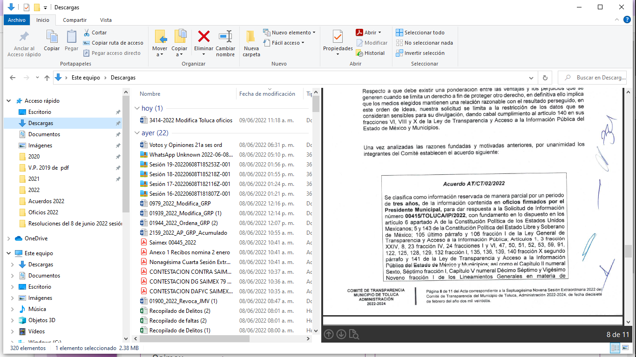 | Sí
Referencia de la información solicitada |  | Sí  Pero no es aplicable al caso que se analiza ya que entregar el nombre de la empresa como el número de juicio no vulnera el procedimiento o la estrategia tomada por dicha empresa en dicho juicio.
Causal aplicable del artículo 113 de la Ley General, vinculándola con el Lineamiento específico del presente ordenamiento y, cuando corresponda, el supuesto normativo que expresamente le otorga el carácter de información reservada | 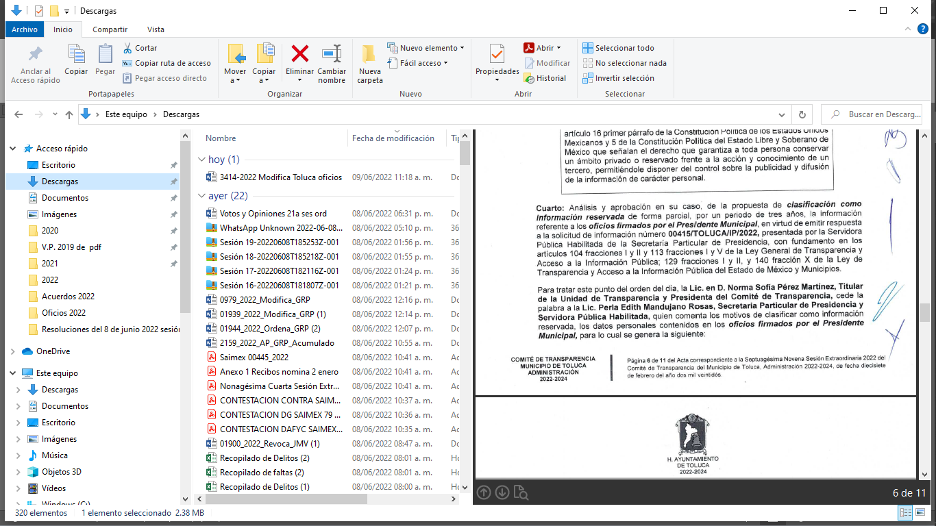 | Sí  Pero no es aplicable al caso que se analiza ya que entregar el nombre de la empresa como el número de juicio no vulnera el procedimiento o la estrategia tomada por dicha empresa en dicho juicio.
Fundamento y Motivación Legal | 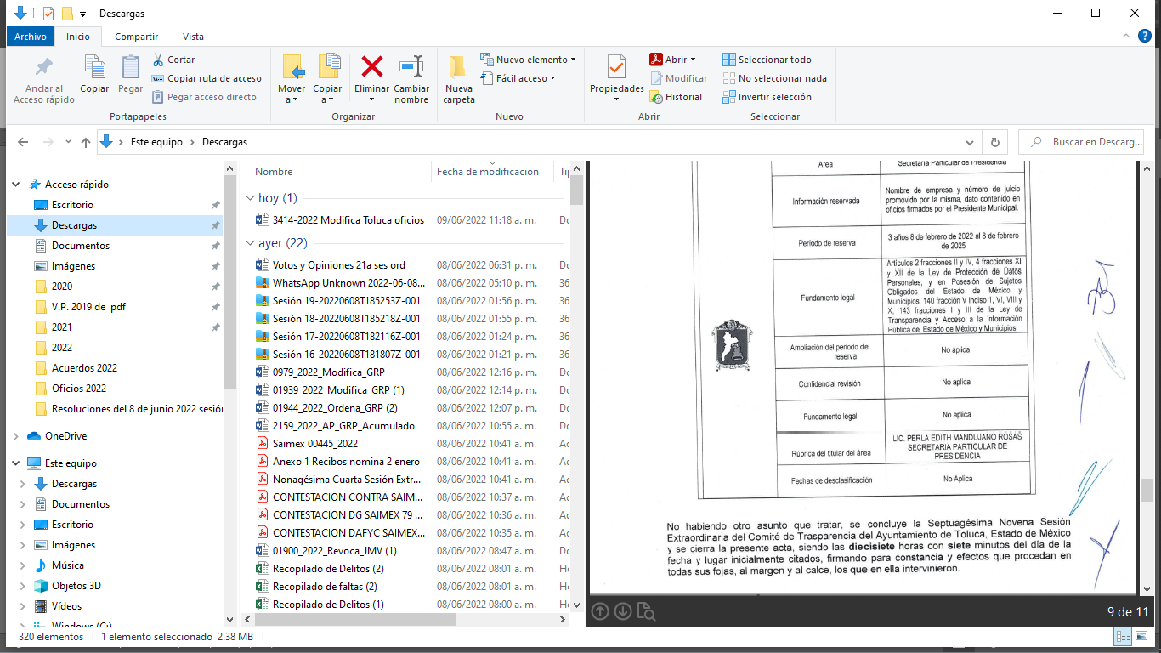 | No  La información no encuadra en las hipótesis indicadas por el artículo 140 de la Ley de la Materia, ya que entregar el nombre de la empresa como el número de juicio no vulnera el procedimiento o la estrategia tomada por dicha empresa en dicho juicio.
Conexión entre los fundamentos y motivos que dieron origen a la Reserva de la información | 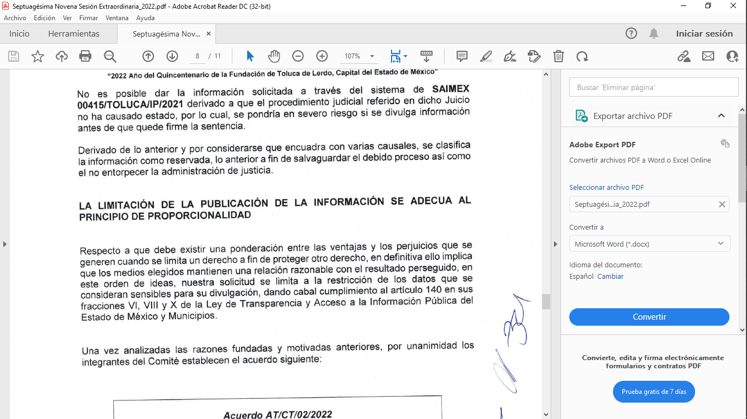 | No  La información no encuadra en las hipótesis indicadas por el artículo 140 de la Ley de la Materia, ya que entregar el nombre de la empresa como el número de juicio no vulnera el procedimiento o la estrategia tomada por dicha empresa en dicho juicio.
Elementos de la prueba de daño
Riesgo Real, Demostrable e Identificable  (Modo, Tiempo y Lugar) | 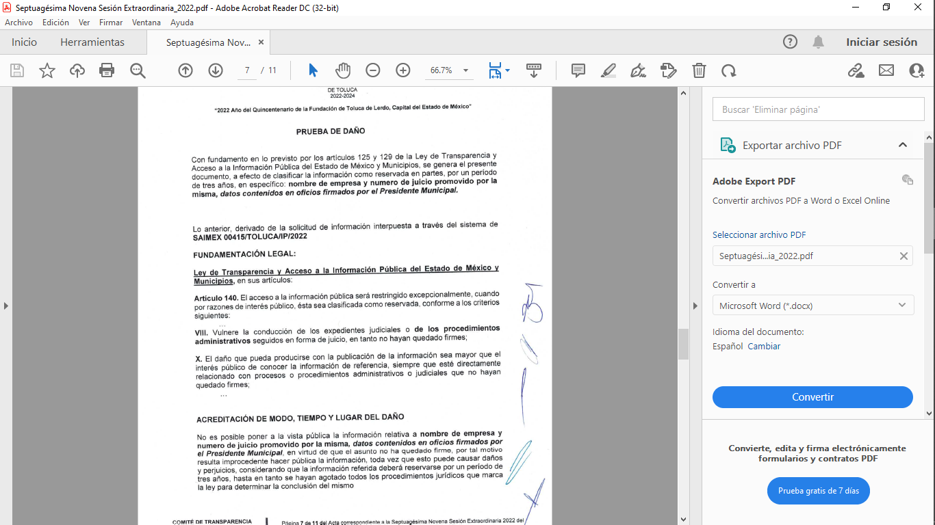  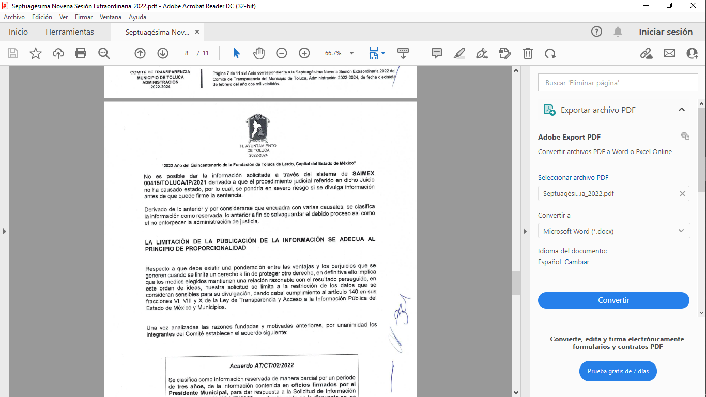 | No cumple las formalidades de la Ley.  Máxime que no aplicable al caso que se analiza ya que entregar el nombre de la empresa como el número de juicio no vulnera el procedimiento o la estrategia tomada por dicha empresa en dicho juicio.
Temporalidad de la Reserva de la información | 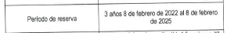 | Sí  Pero no es aplicable al caso que se analiza ya que entregar el nombre de la empresa como el número de juicio no vulnera el procedimiento o la estrategia tomada por dicha empresa en dicho juicio.
Autoridades competentes. | 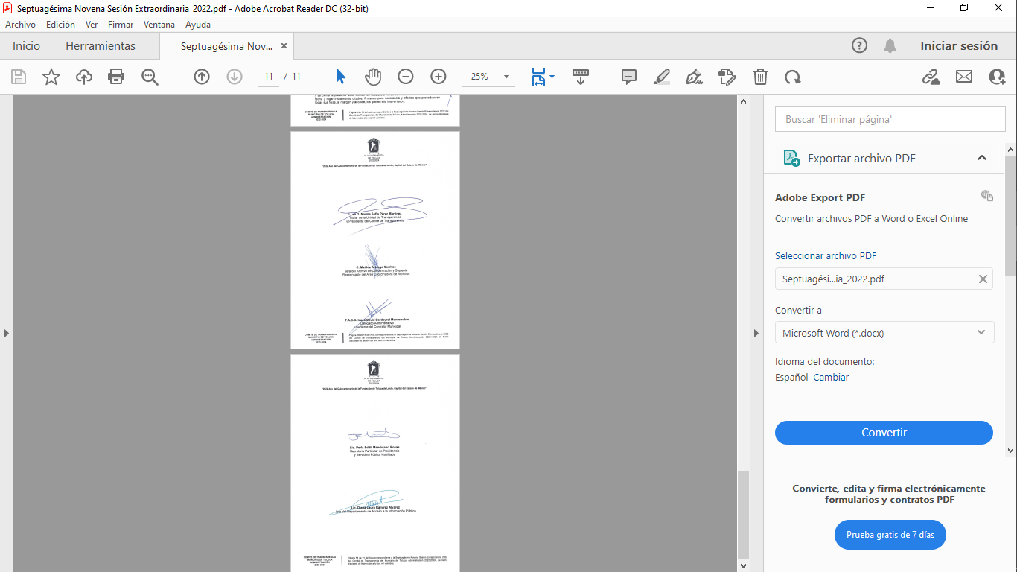 | Sí  Pero no es aplicable al caso que se analiza ya que entregar el nombre de la empresa como el número de juicio no vulnera el procedimiento o la estrategia tomada por dicha empresa en dicho juicio.

Aunado a lo anterior, se debe precisar que de acuerdo con José Becerra Bautista, se denomina expedientes procesales al “[c]onjunto ordenado y foliado de documentos o piezas escritas, en los que se hacen constar todas las actuaciones judiciales (tanto en resoluciones como diligencias), así como los actos de las partes y de los terceros, correspondientes a un juicio (o proceso) o a un procedimiento de jurisdicción voluntaria”.

Por su parte, José Ovalle Favela afirma que “[l]os expedientes procesales empiezan con una carátula impresa, en la que se anotan los datos de identificación del juicio o procedimiento al que corresponden: juzgado o tribunal, secretaría, número de expediente, nombre de las partes, tipo de juicio o procedimiento, objeto del mismo, etc. Los datos por los cuales se les suele identificar con mayor frecuencia, son los nombres del actor y del demandado, así como el número del expediente”.

De tal manera que el número de expediente se aprecia como el elemento esencial de identificación e individualización de todos y cada uno de los procesos jurisdiccionales que se sustancien ante cualquier autoridad, en cualquier materia y/o instancia, pues éste consiste en un número irrepetible e irremplazable, en conjunto con el año en que inició el proceso, y la sala, instancia o tribunal encargado de sustanciarlo y el objeto del mismo.

Luego entonces, dar a conocer el número de expediente, la instancia y las partes, no vulnera la conducción del procedimiento y más aun no está revelando la estrategia tomada por las partes.

No es ocioso señalar que la Ley de Transparencia y Acceso a la Información Pública del Estado de México y Municipios, en su artículo 140, establece que el acceso a la información pública será restringido excepcionalmente, cuando por razones de interés público, ésta sea clasificada como reservada, entre otros, conforme al criterio siguiente:

  - Vulnere la conducción de los expedientes judiciales o de los procedimientos administrativos seguidos en forma de juicio, en tanto no hayan quedado firmes.

Por lo anterior, es esencial recordar que la única pretensión del particular es acceder a los oficios emitidos por el Presidente Municipal del Ayuntamiento de Toluca, no así a alguna de las constancias o documentos contenidos en el procedimiento señalado por el SUJETO OBLIGADO como reservado en el oficio número PM/011/2022; por ende, la entrega de lo solicitado de ninguna manera consigue afectar o vulnerar el debido proceso o la conducción de los propios expedientes pues, se insiste, no se pretende acceder al contenido del juicio.

Razones por las cuales lo procedente es ordenar la entrega del oficio número PM/011/2022, remitido en informe justificado de manera íntegra.
En otro orden de ideas, respecto del requerimiento del particular sobre los oficios emitidos por la Tesorería Municipal a partir del 01 de enero al 31 de enero de 2022, el Ayuntamiento de Toluca a través del acta de la cuadragésima séptima sesión extraordinaria del nueve de febrero del año 2022, con número de acuerdo AT/CT/02/2022, hizo el cambio de modalidad a consulta directa, ante ello, al hacer el cambio de modalidad a consulta directa el SUJETO OBLIGADO éste no niega contar con la información solicitada por el RECURRENTE, sino por el contrario; por lo cual, la naturaleza jurídica de la información solicitada, en el caso concreto, se obvia.
Lo anterior es así, ya que el estudio enunciado tiene por objeto determinar si el SUJETO OBLIGADO genera, posee o administra la información solicitada; sin embargo, en aquellos casos en que éste la asume, ello efectivamente está en su poder; por consiguiente, sería ocioso y a nada práctico nos conduciría su estudio, ya que se insiste, la información pública solicitada fue asumida por el Sujeto Obligado.
Precisado lo anterior, sobre la consulta directa hecha valer por el SUJETO OBLIGADO, es conveniente traer a contexto lo dispuesto en los artículos 155, fracción V, 158, 160 y 164 de la Ley de Transparencia y Acceso a la Información Pública del Estado de México y Municipios, los cuales establecen lo siguiente:

“Artículo 155. Para presentar una solicitud por escrito, no se podrán exigir mayores requisitos que los siguientes:
[…]
V. La modalidad en la que prefiere se otorgue el acceso a la información, la cual podrá ser verbal, siempre y cuando sea para fines de orientación, mediante consulta directa, mediante la expedición de copias simples o certificadas o la reproducción en cualquier otro medio, incluidos los electrónicos.
…”

“Artículo 158. De manera excepcional, cuando de forma fundada y motivada así lo determine el sujeto obligado, en aquellos casos en que la información solicitada que ya se encuentre en su posesión implique análisis, estudio o procesamiento de documentos cuya entrega o reproducción sobrepase las capacidades técnicas administrativas y humanas del sujeto obligado para cumplir con la solicitud, en los plazos establecidos para dichos efectos, se podrá poner a disposición del solicitante los documentos en consulta directa, salvo la información clasificada.
En todo caso, se facilitará su copia simple o certificada, así como su reproducción por cualquier medio disponible en las instalaciones del sujeto obligado o que, en su caso, aporte el solicitante.”

“Artículo 160. Los sujetos obligados deberán otorgar acceso a los documentos que se encuentren en sus archivos o que estén obligados a documentar de acuerdo con sus facultades, competencias o funciones en el formato que el solicitante manifieste, de entre aquellos formatos existentes, conforme a las características físicas de la información o del lugar donde se encuentre así lo permita.
En caso que la información solicitada consista en bases de datos se deberá privilegiar la entrega de la misma en formatos abiertos.”

“Artículo 164. El acceso se dará en la modalidad de entrega y, en su caso, de envío elegidos por el solicitante. Cuando la información no pueda entregarse o enviarse en la modalidad solicitada, el sujeto obligado deberá ofrecer otra u otras modalidades de entrega.

En cualquier caso, se deberá fundar y motivar la necesidad de ofrecer otras modalidades.” (Sic)
De los preceptos citados se desprende que, al presentar una solicitud de información, el peticionario debe señalar la modalidad en la que prefiere se otorgue el acceso a la información, la cual podrá ser verbal, consulta directa, mediante la expedición de copias simples o certificadas o la reproducción en cualquier otro medio, incluidos los electrónicos.
Los sujetos obligados deberán otorgar acceso a los documentos que se encuentren en sus archivos o que estén obligados a documentar de acuerdo con sus facultades, competencias o funciones en el formato en que el solicitante manifieste, conforme a las características físicas de la información o del lugar donde se encuentre así lo permita.
De igual manera, de forma fundada y motivada, cuando así lo determine el SUJETO OBLIGADO, en aquellos casos en que la información solicitada que ya se encuentre en su posesión implique análisis, estudio o procesamiento de documentos cuya entrega o reproducción sobrepase las capacidades técnicas del sujeto obligado para cumplir con lo requerido, se podrán poner a disposición del solicitante los documentos en consulta directa, salvo la información clasificada o, en todo caso, se facilitará su copia simple o certificada, así como su reproducción por cualquier medio disponible en las instalaciones del sujeto obligado o que, en su caso, aporte el solicitante.
En ese contexto, cuando la información no pueda ser entregada en la modalidad elegida, de manera excepcional, el SUJETO OBLIGADO deberá ofrecer todas las demás modalidades de entrega disponibles, debiendo fundar y motivar la necesidad de modificar la misma.
Establecido lo previo, trayendo de nueva cuenta la respuesta emitida por el SUJETO OBLIGADO, se advierte que, a través de su acuerdo AT/CT/02/2022 inmerso en el acta de la cuadragésima séptima sesión extraordinaria del nueve de febrero del año 2022, comunicó a la particular un cambio en la modalidad de entrega de los oficios emitidos por el Tesorero Municipal, a través de consulta directa (in situ).
Es así que, si bien el SUJETO OBLIGADO refiere fundamentos jurídicos; así como:
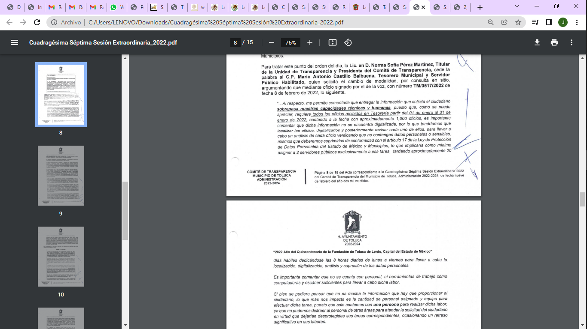
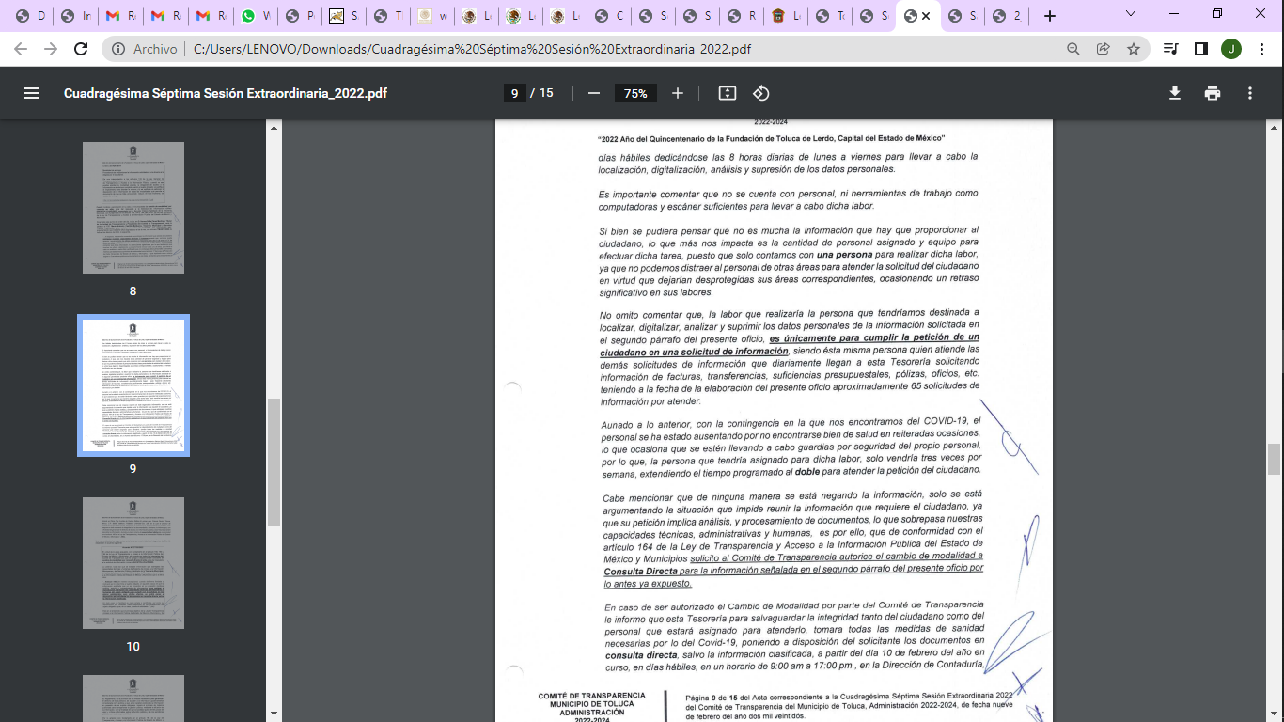
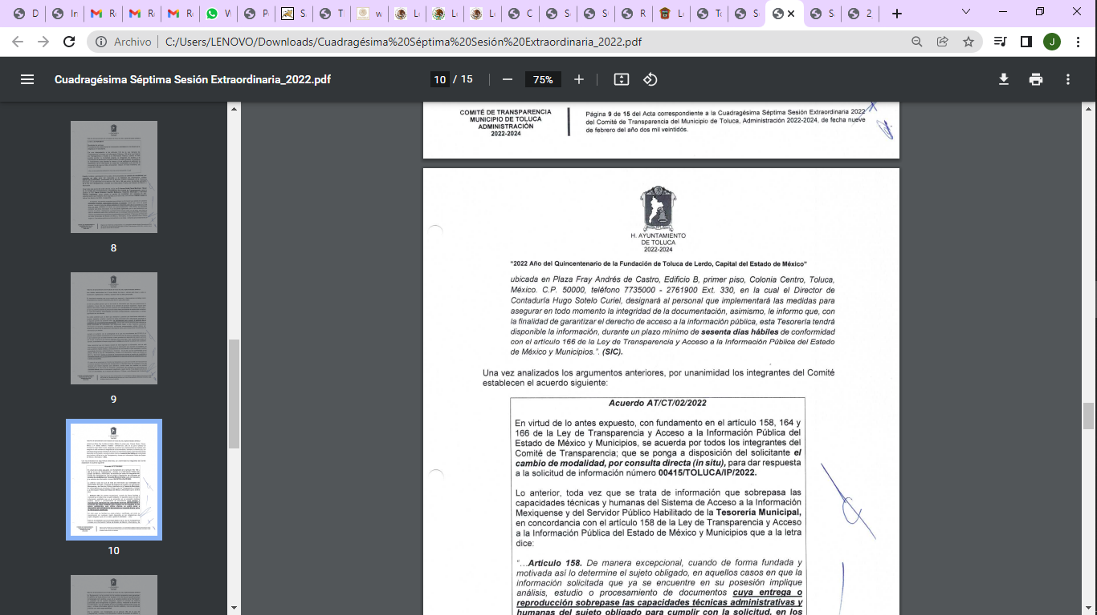
Lo cierto es, que no resulta procedente el impedimento referido por el SUJETO OBLIGADO pues no justifica el cambio de modalidad de la entrega de información, pues debió de analizar la misma y en su caso solicitar la ampliación de plazo para atenderla, garantizando en todo momento la modalidad de entrega elegida por el particular; pues, lo cierto es que ello no exime de dar cumplimiento a las disposiciones de las leyes en la materia.
Además, que de la respuesta otorgada al particular por el Titular de la Unidad de Transparencia del Ayuntamiento de Toluca, notificó al particular que se trataban de 4000 oficios de la Tesorería Municipal y en el acuerdo de Comité de Transparencia a través del cual se aprobó el cambio de modalidad a consulta directa se aprecia que son 1000 oficios de la Tesorería Municipal; de ahí que, se estime que su cambio de modalidad careció de los principios de congruencia y exhaustividad, como refuerzo de lo anterior, resulta crucial el Criterio 02/17, emitido por el Pleno del Instituto Nacional de Transparencia y Acceso a la Información y Protección de Datos Personales, de título y texto siguientes:
“Congruencia y exhaustividad. Sus alcances para garantizar el derecho de acceso a la información. De conformidad con el artículo 3 de la Ley Federal de Procedimiento Administrativo, de aplicación supletoria a la Ley Federal de Transparencia y Acceso a la Información Pública, en términos de su artículo 7; todo acto administrativo debe cumplir con los principios de congruencia y exhaustividad. Para el efectivo ejercicio del derecho de acceso a la información, la congruencia implica que exista concordancia entre el requerimiento formulado por el particular y la respuesta proporcionada por el sujeto obligado; mientras que la exhaustividad significa que dicha respuesta se refiera expresamente a cada uno de los puntos solicitados. Por lo anterior, los sujetos obligados cumplirán con los principios de congruencia y exhaustividad, cuando las respuestas que emitan guarden una relación lógica con lo solicitado y atiendan de manera puntual y expresa, cada uno de los contenidos de información.” (Sic)
Lo anterior es así, ya que el SUJETO OBLIGADO de manera unilateral cambió la modalidad a consulta directa de la información; no obstante, debió ofrecer las diversas modalidades contempladas en la Ley de la materia encaminadas a la más apegada a la requerida por el particular. Aunado a ello, la norma no prevé que por el hecho de ser mucha información se deba cambiar la modalidad, lo que se robustece con lo señalado por los Lineamientos para la Recepción, Trámite y Resolución de las Solicitudes de Acceso a la Información, así como de los Recursos de Revisión que deberán observar los Sujetos Obligados por la Ley de Transparencia y Acceso a la Información Pública del Estado de México y Municipios, publicados en la Gaceta del Gobierno del Estado de México el treinta de octubre de dos mil ocho, que literalmente disponen:

“CINCUENTA Y CUATRO.- De acuerdo a lo dispuesto por el párrafo segundo del artículo 48 de la Ley, la información podrá ser entregada vía electrónica a través del SICOSIEM.
Es obligación del responsable de la Unidad de Información verificar que los archivos electrónicos que contengan la información entregada, se encuentra agregada al SICOSIEM.
En caso de que el responsable de la Unidad de Información no pueda agregar al SICOSIEM los archivos electrónicos que contengan la información por motivos técnicos, debe avisar de inmediato al Instituto, a través del correo electrónico institucional, además de comunicarse vía telefónica de inmediato a efecto de que reciba el apoyo técnico correspondiente.
La Dirección de Sistemas e Informática del Instituto, debe llevar un registro de incidencias en el cual se asienten todas las llamas referentes al apoyo técnico para agregar los archivos electrónicos al SICOSIEM.
La omisión por parte del responsable de la Unidad de Información del procedimiento antes descrito presume la negativa de la entrega de la Información.
Cuando la información no pueda ser remitida vía electrónica, se deberá fundar y motivar la resolución respectiva, explicando en todo momento las causas que impiden el envío de la información de forma electrónica.
En el supuesto de que la información sea puesta a disposición del solicitante la Unidad de Información deberá señalar en su respuesta, con toda claridad el lugar en donde se permitirá el acceso a la información, así como en los días y horas hábiles precisadas en la resolución respectiva. En este supuesto, la disposición o entrega de la información se realizará mediante el formato de recepción de información pública.
El formato mencionado deberá estar agregado al expediente electrónico de la solicitud de información pública, en el estatus respectivo.” (Sic)
Por lo que se puede concluir, que los sujetos obligados deben proporcionar la información en la modalidad solicitada por los particulares para la entrega de la información, y sólo para el caso de que no sea posible, podrá cambiar la vía de entrega previa exposición de las razones fundadas y motivadas que lo llevaron a dicha determinación, como lo es, la imposibilidad de agregar los archivos electrónicos al SAIMEX, por motivos técnicos, debiendo dar aviso a este Órgano Garante a efectos de recibir apoyo técnico, hecho del que deberá existir constancia mediante el registro de incidencias.
Así, resulta que el SUJETO OBLIGADO en el ánimo de atender la solicitud de información del particular, informó el cambio de modalidad, mismo que no reúne los elementos mínimos previstos en los Lineamientos para la Recepción, Trámite y Resolución de las Solicitudes, toda vez que, no notificó a la Dirección General de Informática de este Organismo Garante del cambio de modalidad, para dar contestación a la solicitud de información de mérito, esto es así, en el entendido de que, de autos no se advierte la incidencia respectiva, aunado a que esta Ponencia, solicitó vía correo electrónico oficial, el informe respecto a si existió algún reporte de incidencias por parte del SUJETO OBLIGADO.
De ahí que, en fecha siete de junio de dos mil veintidós, la Dirección General de Informática de este Organismo Garante, haya notificado que, no existe registro de incidencia del Ayuntamiento de Toluca, como se aprecia a continuación:

En consecuencia, el SUJETO OBLIGADO no justificó el impedimento para remitir la información solicitada vía SAIMEX, siendo aplicable por analogía el criterio de interpretación 08/17, emitido por el Instituto Nacional de Transparencia, Acceso a la Información y Protección de Datos Personales, INAI, que es del tenor literal siguiente:
“Modalidad de entrega. Procedencia de proporcionar la información solicitada en una diversa a la elegida por el solicitante. De una interpretación a los artículos 133 de la Ley General de Transparencia y Acceso a la Información Pública y 136 de la Ley Federal de Transparencia y Acceso a la Información Pública, cuando no sea posible atender la modalidad elegida, la obligación de acceso a la información se tendrá por cumplida cuando el sujeto obligado: a) justifique el impedimento para atender la misma y b) se notifique al particular la disposición de la información en todas las modalidades que permita el documento de que se trate, procurando reducir, en todo momento, los costos de entrega.”(Sic)

Bajo tales consideraciones, es que se considera como improcedente el cambio de modalidad.

Por lo anterior, resulta procedente aludir que el SUJETO OBLIGADO no fundó, motivó, ni mucho menos justificó la imposibilidad de entregar la información solicitada en un formato electrónico a través del SAIMEX; máxime, como ya se indicó al comienzo del presente considerando, la información solicitada por el particular se trata de una obligación de transparencia, que debió haber sido genera por SUJETO OBLIGADO, para su respectiva publicación en la página su IPOMEX (información pública de oficio mexiquense) la que da un carácter de información de oficio y que la misma ya debió haber sido digitalizada o escaneada para su publicidad.
Respecto a la fundamentación y motivación es de señalar que el máximo tribunal del país ha establecido jurisprudencia respecto a qué debe entenderse por fundamentación y motivación, en los siguientes términos:
“FUNDAMENTACIÓN Y MOTIVACIÓN. La debida fundamentación y motivación legal, deben entenderse, por lo primero, la cita del precepto legal aplicable al caso, y por lo segundo, las razones, motivos o circunstancias especiales que llevaron a la autoridad a concluir que el caso particular encuadra en el supuesto previsto por la norma legal invocada como fundamento…” (Sic)
De tal manera que, en un acto de autoridad se surte la debida fundamentación cuando se cita el precepto legal aplicable al caso concreto y la debida motivación cuando se expresan las razones, motivos o circunstancias que tomó en cuenta la autoridad para adecuar el hecho a los fundamentos de derecho, sirviendo de sustento la diversa jurisprudencia dictada por el Poder Judicial de la Federación que sostiene que la finalidad de la fundamentación o motivación es la de explicar, justificar, posibilitar la defensa y comunicar la decisión de la autoridad:
“FUNDAMENTACIÓN Y MOTIVACIÓN. EL ASPECTO FORMAL DE LA GARANTÍA Y SU FINALIDAD SE TRADUCEN EN EXPLICAR, JUSTIFICAR, POSIBILITAR LA DEFENSA Y COMUNICAR LA DECISIÓN. El contenido formal de la garantía de legalidad prevista en el artículo 16 constitucional relativa a la fundamentación y motivación tiene como propósito primordial y ratio que el justiciable conozca el "para qué" de la conducta de la autoridad, lo que se traduce en darle a conocer en detalle y de manera completa la esencia de todas las circunstancias y condiciones que determinaron el acto de voluntad, de manera que sea evidente y muy claro para el afectado poder cuestionar y controvertir el mérito de la decisión, permitiéndole una real y auténtica defensa. Por tanto, no basta que el acto de autoridad apenas observe una motivación pro forma pero de una manera incongruente, insuficiente o imprecisa, que impida la finalidad del conocimiento, comprobación y defensa pertinente, ni es válido exigirle una amplitud o abundancia superflua, pues es suficiente la expresión de lo estrictamente necesario para explicar, justificar y posibilitar la defensa, así como para comunicar la decisión a efecto de que se considere debidamente fundado y motivado, exponiendo los hechos relevantes para decidir, citando la norma habilitante y un argumento mínimo pero suficiente para acreditar el razonamiento del que se deduzca la relación de pertenencia lógica de los hechos al derecho invocado, que es la subsunción.”(Sic)

Por lo cual, la fundamentación y motivación implica que, en el acto de autoridad, además de contenerse los supuestos jurídicos aplicables, debe de explicarse claramente por qué a través de la utilización de la norma se emitió el acto. De este modo, la persona que se siente afectada pueda impugnar la decisión, permitiéndole una real y auténtica defensa.

Razones por las cuales lo procedente es ordenar los oficios emitidos por la Tesorería Municipal del primero al treinta y uno de enero del año dos mil veintidós y de ser procedente en versión pública de acuerdo a los términos señalados por el considerando quinto de la presente resolución.
Quinto. Versión Pública. Para la entrega de la información, en razón de que el derecho de acceso a la información pública no es absoluto, sino que encuentra como excepciones que la información sobre la cual se peticiona el acceso, sea o contenga datos que deban ser clasificados en los términos que la misma Ley de la Materia señala, el Sujeto Obligado tendrá que hacer la elaboración de una versión pública de los documentos que vaya entregar para dar cumplimiento a esta resolución, a fin de satisfacer el derecho de acceso a la información pública de el RECURRENTE sin menoscabar el derecho a la protección de los datos personales de terceros.

Lo anterior, de conformidad a lo que señalan los artículos 3, fracciones IX, XX, XXXII, XLV; 6, 137 y 143 fracción I, de la Ley de Transparencia y Acceso a la Información Pública del Estado de México y Municipios vigente, que se leen como sigue:
“Artículo 3. Para los efectos de la presente Ley se entenderá por:
IX. Datos personales: La información concerniente a una persona, identificada o identificable según lo dispuesto por la Ley de Protección de Datos Personales del Estado de México;
XX. Información clasificada: Aquella considerada por la presente Ley como reservada o confidencial;
XXXII. Protección de Datos Personales: Derecho humano que tutela la privacidad de datos personales en poder de los sujetos obligados y sujetos particulares;
XLV. Versión pública: Documento en el que se elimine, suprime o borra la información clasificada como reservada o confidencial para permitir su acceso.”

“Artículo 6. Los datos personales son irrenunciables, intransferibles e indelegables, por lo que los sujetos obligados no deberán proporcionar o hacer pública la información que contenga, con excepción de aquellos casos en que deban hacerlo en observancia de las disposiciones aplicables. En el caso de los derechos de acceso, rectificación, cancelación u oposición; los principios, procedimientos, medidas de seguridad en el tratamiento y demás disposiciones en materia de datos personales, se deberá estar a lo dispuesto en las leyes de la materia.”

“Artículo 137. Cuando un mismo medio, impreso o electrónico, contenga información pública y reservada o confidencial, la Unidad de Transparencia para efectos de atender una solicitud de información, deberán elaborar una versión pública en la que se testen las partes o secciones clasificadas, indicando su contenido de manera genérica y fundando y motivando su clasificación.”

“Artículo 143. Para los efectos de esta Ley se considera información confidencial, la clasificada como tal, de manera permanente, por su naturaleza, cuando:
I. Se refiera a la información privada y los datos personales concernientes a una persona física o jurídica colectiva identificada o identificable;
II. Los secretos bancario, fiduciario, industrial, comercial, fiscal, bursátil y postal, cuya titularidad corresponda a particulares, sujetos de derecho internacional o a sujetos obligados cuando no involucren el ejercicio de recursos públicos; y
III. La que presenten los particulares a los sujetos obligados, de conformidad con lo dispuesto por las leyes o los tratados internacionales.” (Sic)

De los preceptos anteriores se desprende que cuando un documento que vaya a ser entregado vía acceso a la información pública, contenga tanto información de interés público como información que debe ser clasificada, se hará la entrega del mismo, testando las secciones o datos que deban ser clasificados; por ende el Sujeto Obligado deberá proceder a testar los datos personales que se encuentren contenidos en los documentos a entregar por parte del Sujeto Obligado para satisfacer el derecho de acceso a la información pública del RECURRENTE, esto es, los datos concernientes a una persona identificada o identificable, o aquellos datos que tengan el carácter de sensibles, es decir los que afectan la esfera más íntima de su titular o cuya utilización indebida pueda dar origen a discriminación o conlleven un riesgo grave para aquel de acuerdo a lo que señala la fracción XII del artículo 4 de la Ley de Protección de Datos Personales en Posesión de Sujetos Obligados del Estado de México.

Datos que deberá clasificar como confidenciales por tratarse precisamente de información privada, puesto que los datos personales son irrenunciables, intransferibles e indelegables y los Sujetos Obligados no deberán hacer entrega de los mismos a personas ajenas a su titular.

Por ende, la clasificación de la información no opera con la simple supresión de datos que se haga en los documentos de que se trate o con la simple decisión que tome el Servidor Público Habilitado o el Responsable de la Unidad de Transparencia del SUJETO OBLIGADO, sino que ello deberá realizarse en términos de lo que disponen los artículos 49 fracción VIII, 53, fracción X y 59, fracción V, de la Ley en consulta, cuyo sentido literal es el siguiente:

“Artículo 49. Los Comités de Transparencia tendrán las siguientes atribuciones:
VIII. Aprobar, modificar o revocar la clasificación de la información…”
“Artículo 53. Las Unidades de Transparencia tendrán las siguientes funciones:
X. Presentar ante el Comité, el proyecto de clasificación de información…”
“Artículo 59. Los servidores públicos habilitados tendrán las funciones siguientes:
V. Integrar y presentar al responsable de la Unidad de Transparencia la propuesta de clasificación de información, la cual tendrá los fundamentos y argumentos en que se basa dicha propuesta…” (Sic)

Denotándose de dichos elementos normativos que el determinar la clasificación de la información es un trabajo en conjunto tanto de los Servidores Públicos Habilitados, de las Unidades de Transparencia y del Comité de Transparencia del Sujeto Obligado, teniendo el deber los primeros de ellos de presentar ante la Unidad de Transparencia la propuesta de la clasificación de la información, para que luego ésta presente ante al Comité de Transparencia de así resultar procedente el proyecto de clasificación de la información y finalmente sea éste último quien apruebe, modifique o revoque la clasificación de la información solicitada.

Para lo cual, a su vez en el caso de información de carácter confidencial, se debe atender a lo que señala el artículo 149 de la Ley de Transparencia Local vigente, que se lee como sigue:

“Artículo 149. El acuerdo que clasifique la información como confidencial deberá contener un razonamiento lógico en el que demuestre que la información se encuentra en alguna o algunas de las hipótesis previstas en la presente Ley.”(Sic)

Es decir, el SUJETO OBLIGADO a través de su Comité de Transparencia, deberá elaborar acuerdo que contenga un razonamiento lógico con el que se demuestre que la información que se testa de las versiones públicas que se sirva elaborar, encuadra en alguna de las hipótesis que contempla la Ley de la Materia en su artículo 143; ya que de lo contrario, se crearía la incertidumbre jurídica en relación a si lo entregado es formalmente una versión pública, o un documento ilegible, incompleto o tachado; en otras palabras si no se exponen de manera puntual las razones de la versión pública de la documentación entregada se estaría violentando el derecho de acceso a la información de la parte solicitante.

Al respecto, se destaca que la versión pública que elabore el Sujeto Obligado debe cumplir con las formalidades exigidas en la Ley; es decir, resulta necesario que el Comité de Transparencia del Sujeto Obligado emita el Acuerdo de Clasificación correspondiente debidamente fundado y motivado, que sustente la versión pública, el cual deberá cumplir cabalmente con las formalidades previstas en el artículo 137 de la Ley de Transparencia y Acceso a la Información Pública del Estado de México y Municipios, ya expuesto; así como con los numerales aplicables de los LINEAMIENTOS GENERALES EN MATERIA DE CLASIFICACIÓN Y DESCLASIFICACIÓN DE LA INFORMACIÓN, ASÍ COMO PARA LA ELABORACIÓN DE VERSIONES PÚBLICAS, publicados en el Diario Oficial de la Federación en fecha quince de abril del año dos mil dieciséis, mediante Acuerdo del Consejo Nacional del Sistema Nacional de Transparencia, Acceso a la Información Pública y Protección de Datos Personales, que literalmente expresan:

Lineamientos Generales en materia de Clasificación y Desclasificación de la Información, así como para la elaboración de Versiones Públicas
“Segundo.- Para efectos de los presentes Lineamientos Generales, se entenderá por:
XVIII. Versión pública: El documento a partir del que se otorga acceso a la información, en el que se testan partes o secciones clasificadas, indicando el contenido de éstas de manera genérica, fundando y motivando la reserva o confidencialidad, a través de la resolución que para tal efecto emita el Comité de Transparencia.
Cuarto. Para clasificar la información como reservada o confidencial, de manera total o parcial, el titular del área del sujeto obligado deberá atender lo dispuesto por el Título Sexto de la Ley General, en relación con las disposiciones contenidas en los presentes lineamientos, así como en aquellas disposiciones legales aplicables a la materia en el ámbito de sus respectivas competencias, en tanto estas últimas no contravengan lo dispuesto en la Ley General.
Los sujetos obligados deberán aplicar, de manera estricta, las excepciones al derecho de acceso a la información y sólo podrán invocarlas cuando acrediten su procedencia.
Quinto. La carga de la prueba para justificar toda negativa de acceso a la información, por actualizarse cualquiera de los supuestos de clasificación previstos en la Ley General, la Ley Federal y leyes estatales, corresponderá a los sujetos obligados, por lo que deberán fundar y motivar debidamente la clasificación de la información ante una solicitud de acceso o al momento en que generen versiones públicas para dar cumplimiento a las obligaciones de transparencia, observando lo dispuesto en la Ley General y las demás disposiciones aplicables en la materia.
Sexto. Los sujetos obligados no podrán emitir acuerdos de carácter general ni particular que clasifiquen documentos o expedientes como reservados, ni clasificar documentos antes de que se genere la información o cuando éstos no obren en sus archivos.
La clasificación de información se realizará conforme a un análisis caso por caso, mediante la aplicación de la prueba de daño y de interés público.
Séptimo. La clasificación de la información se llevará a cabo en el momento en que:
I. Se reciba una solicitud de acceso a la información;
II. Se determine mediante resolución de autoridad competente, o
III. Se generen versiones públicas para dar cumplimiento a las obligaciones de transparencia previstas en la Ley General, la Ley Federal y las correspondientes de las entidades federativas.
Los titulares de las áreas deberán revisar la clasificación al momento de la recepción de una solicitud de acceso a la información, para verificar si encuadra en una causal de reserva o de confidencialidad.
Octavo. Para fundar la clasificación de la información se debe señalar el artículo, fracción, inciso, párrafo o numeral de la ley o tratado internacional suscrito por el Estado mexicano que expresamente le otorga el carácter de reservada o confidencial.
Para motivar la clasificación se deberán señalar las razones o circunstancias especiales que lo llevaron a concluir que el caso particular se ajusta al supuesto previsto por la norma legal invocada como fundamento.
En caso de referirse a información reservada, la motivación de la clasificación también deberá comprender las circunstancias que justifican el establecimiento de determinado plazo de reserva.
Tratándose de información clasificada como confidencial respecto de la cual se haya determinado su conservación permanente por tener valor histórico, ésta conservará tal carácter de conformidad con la normativa aplicable en materia de archivos.
Los documentos contenidos en los archivos históricos y los identificados como históricos confidenciales no serán susceptibles de clasificación como reservados.
Noveno. En los casos en que se solicite un documento o expediente que contenga partes o secciones clasificadas, los titulares de las áreas deberán elaborar una versión pública fundando y motivando la clasificación de las partes o secciones que se testen, siguiendo los procedimientos establecidos en el Capítulo IX de los presentes lineamientos.
Décimo. Los titulares de las áreas, deberán tener conocimiento y llevar un registro del personal que, por la naturaleza de sus atribuciones, tenga acceso a los documentos clasificados. Asimismo, deberán asegurarse de que dicho personal cuente con los conocimientos técnicos y legales que le permitan manejar adecuadamente la información clasificada, en los términos de los Lineamientos para la Organización y Conservación de Archivos.
En ausencia de los titulares de las áreas, la información será clasificada o desclasificada por la persona que lo supla, en términos de la normativa que rija la actuación del sujeto obligado.
Décimo primero. En el intercambio de información entre sujetos obligados para el ejercicio de sus atribuciones, los documentos que se encuentren clasificados deberán llevar la leyenda correspondiente de conformidad con lo dispuesto en el Capítulo VIII de los presentes lineamientos.
[…]
CAPÍTULO VIII
DE LA LEYENDA DE CLASIFICACIÓN
Quincuagésimo. Los titulares de las áreas de los sujetos obligados podrán utilizar los formatos contenidos en el presente Capítulo como modelo para señalar la clasificación de documentos o expedientes, sin perjuicio de que establezcan los propios.
[…]
Quincuagésimo tercero. El formato para señalar la clasificación parcial de un documento, es el siguiente:
 | Concepto | Dónde:
Sello oficial o logotipo del sujeto obligado | Fecha de clasificación | Se anotará la fecha en la que el Comité de Transparencia confirmó la clasificación del documento, en su caso.
Sello oficial o logotipo del sujeto obligado | Área | Se señalará el nombre del área del cual es titular quien clasifica.
Sello oficial o logotipo del sujeto obligado | Información reservada | Se indicarán, en su caso, las partes o páginas del documento que se clasifican como reservadas. Si el documento fuera reservado en su totalidad, se anotarán todas las páginas que lo conforman. Si el documento no contiene información reservada, se tachará este apartado.
Sello oficial o logotipo del sujeto obligado | Periodo de reserva | Se anotará el número de años o meses por los que se mantendrá el documento o las partes del mismo como reservado.
Sello oficial o logotipo del sujeto obligado | Fundamento legal | Se señalará el nombre del ordenamiento, el o los artículos, fracción(es), párrafo(s) con base en los cuales se sustente la reserva.
Sello oficial o logotipo del sujeto obligado | Ampliación del periodo de reserva | En caso de haber solicitado la ampliación del periodo de reserva originalmente establecido, se deberá anotar el número de años o meses por los que se amplía la reserva.
Sello oficial o logotipo del sujeto obligado | Confidencial | Se indicarán, en su caso, las partes o páginas del documento que se clasifica como confidencial. Si el documento fuera confidencial en su totalidad, se anotarán todas las páginas que lo conforman. Si el documento no contiene información confidencial, se tachará este apartado.
Sello oficial o logotipo del sujeto obligado | Fundamento legal | Se señalará el nombre del ordenamiento, el o los artículos, fracción(es), párrafo(s) con base en los cuales se sustente la confidencialidad.
Sello oficial o logotipo del sujeto obligado | Rúbrica del titular del área | Rúbrica autógrafa de quien clasifica.
Sello oficial o logotipo del sujeto obligado | Fecha de desclasificación | Se anotará la fecha en que se desclasifica el documento.
Sello oficial o logotipo del sujeto obligado | Rúbrica y cargo del servidor público | Rúbrica autógrafa de quien desclasifica.

Efectivamente, cuando se clasifica información como confidencial es importante someterlo al Comité de Transparencia, quien debe confirmar, modificar o revocar la clasificación.

Por lo tanto, la entrega de documentos en su versión pública debe acompañarse necesariamente del Acuerdo del Comité de Transparencia que la sustente, en el que se expongan los fundamentos y razonamientos que llevaron al Sujeto Obligado a testar, suprimir o eliminar datos de dicho soporte documental, ya que no hacerlo implica que lo entregado no es legal ni formalmente una versión pública, sino más bien una documentación ilegible, incompleta o tachada; pues no señalar las razones por las que no se aprecian determinados datos -ya sea porque se testan o suprimen- deja al solicitante en estado de incertidumbre, al no conocer o comprender porque no aparecen en la documentación respectiva, es decir, si no se exponen de manera puntual las razones de ello se estaría violentando desde un inicio el derecho de acceso a la información del solicitante, por lo que el acuerdo respectivo, deberá hacerse del conocimiento del Recurrente.

De este modo, como ha sido señalado en la presente resolución, en armonía entre los principios constitucionales de máxima publicidad y de protección de datos personales, la Ley de Transparencia y Acceso a la Información Pública del Estado de México y Municipios permite la elaboración de versiones públicas en las que se suprima aquella información relacionada con la vida privada de los servidores públicos.

Así, con fundamento en lo prescrito en los artículos 5 párrafos trigésimo, trigésimo primero y trigésimo segundo de la Constitución Política del Estado Libre y Soberano de México; 2, fracción II; 29, 36 fracciones I y II; 176, 178, 181, 185 y 186 fracción II de la Ley de Transparencia y Acceso a la Información Pública del Estado de México y Municipios, este Pleno:
- R E S U E L V E:
Primero. Resultan fundados los motivos de inconformidad hechos valer por el RECURRENTE en el Recurso de Revisión 03414/INFOEM/IP/RR/2022, por lo que, en términos del considerando Cuarto de esta resolución, se MODIFICA la respuesta emitida por el SUJETO OBLIGADO.
Segundo. Se ORDENA al SUJETO OBLIGADO a que, en términos del Considerando Cuarto y Quinto, haga entrega vía SAIMEX, de ser procedente en versión pública, de lo siguiente:
- Los oficios emitidos por la Tesorería Municipal del primero al treinta y uno de enero del año dos mil veintidós.
- El oficio número PM/011/2022, emitido por el Presidente Municipal del Ayuntamiento de Toluca de fecha trece de enero del año dos mil veintidós, remitido en informe justificado, de manera íntegra.
De ser procedente, debiendo emitir el Acuerdo del Comité de Transparencia de conformidad con la Ley de Transparencia y Acceso a la Información Pública del Estado de México y Municipios, en el que funde y motive las razones sobre los datos que se supriman, eliminen o testen de los soportes documentales objeto de las versiones públicas que se formulen y se pongan a disposición del RECURRENTE, mismo que igualmente hará de su conocimiento.
Tercero. Notifíquese vía SAIMEX, al Responsable de la Unidad de Transparencia del SUJETO OBLIGADO la presente resolución, para que conforme al artículo 186, último párrafo y 189, párrafo segundo de la Ley de Transparencia y Acceso a la Información Pública del Estado de México y Municipios dé cumplimiento a lo ordenado dentro del plazo de diez días hábiles, debiendo informar a este Instituto en un plazo de tres días hábiles siguientes sobre el cumplimiento dado.

Cuarto. Notifíquese, vía SAIMEX, a la parte RECURRENTE la presente resolución, así como, que de conformidad con lo establecido en el artículo 196 de la Ley de Transparencia y Acceso a la Información Pública del Estado de México y Municipios, en caso de que considere que le causa algún perjuicio podrá impugnarla vía Juicio de Amparo en los términos de las leyes aplicables.
Quinto. De conformidad con el artículo 198 de la Ley de Transparencia y Acceso a la Información Pública del Estado de México y Municipios, de considerarlo procedente, el SUJETO OBLIGADO de manera fundada y motivada, podrá solicitar una ampliación de plazo para el cumplimiento de la presente resolución.
ASÍ LO RESUELVE, POR UNANIMIDAD DE VOTOS, EL PLENO DEL INSTITUTO DE TRANSPARENCIA, ACCESO A LA INFORMACIÓN PÚBLICA Y PROTECCIÓN DE DATOS PERSONALES DEL ESTADO DE MÉXICO Y MUNICIPIOS, CONFORMADO POR LOS COMISIONADOS JOSÉ MARTÍNEZ VILCHIS, MARÍA DEL ROSARIO MEJÍA AYALA, SHARON CRISTINA MORALES MARTÍNEZ, LUIS GUSTAVO PARRA NORIEGA Y GUADALUPE RAMÍREZ PEÑA; EN LA VIGÉSIMA SEGUNDA SESIÓN ORDINARIA CELEBRADA EL QUINCE DE JUNIO DEL DOS MIL VEINTIDÓS, ANTE EL SECRETARIO TÉCNICO DEL PLENO ALEXIS TAPIA RAMÍREZ.

México se adhirió a dicha convención el 3 de febrero de 1981.
México se adhirió a dicho pacto el 24 de marzo de 1981
“Artículo 12. Quienes generen, recopilen, administren, manejen, procesen, archiven o conserven información pública serán responsables de la misma en los términos de las disposiciones jurídicas aplicables. Los sujetos obligados sólo proporcionarán la información pública que se les requiera y que obre en sus archivos y en el estado en que ésta se encuentre. La obligación de proporcionar información no comprende el procesamiento de la misma, ni el presentarla conforme al interés del solicitante; no estarán obligados a generarla, resumirla, efectuar cálculos o practicar investigaciones.
Artículo 23. Son sujetos obligados a transparentar y permitir el acceso a su información y proteger los datos personales que obren en su poder: (…) IV. Los ayuntamientos y las dependencias, organismos, órganos y entidades de la administración municipal;”
BECERRA BAUTISTA, José, El proceso civil en México; 8ª. ed., México, Porrúa, 1981.
OVALLE FAVELA, José, Derecho procesal civil, México, Harla, 1982.

